托育服务点、家庭健康指导中心托

育所需设备采购项目

项目编码：CYSSBCG-2025

招 标 文 件

招标人：伊宁市卫生健康委员会（盖章）
项目联系人: 黄勇 联系电话：0999-8359906
招标代理机构：新疆惠合正德工程管理有限公司（盖章）
项目联系人：张艳 联系电话：18099816802

2025年6月

目 录

第一章 招标公告 1

第二章 投标人须知 4

第三章 评标办法 20

第四章 采购清单及技术参数 28

第五章 合同条款及格式 51

第六章 投标文件格式 60

第一章 招标公告
托育服务点、家庭健康指导中心托育所需设备采购项目招标公告
项目概况
托育服务点、家庭健康指导中心托育所需设备采购项目的潜在供应商应在政采云平台线上获取采购文件，并于 2025年7月16日16点00分（北京时间）前提交投标文件。

一、项目基本情况
项目编号：CYSSBCG-2025
项目名称：托育服务点、家庭健康指导中心托育所需设备采购项目
预算金额：1940000.00 元
最高限价：1917696.00 元
采购需求：采购一批托育服务点、家庭健康指导中心托育所需设备（详见招标文件）。
合同履行期限：自合同签订之日起90日历天内完成供货及安装调试，如遇不可抗拒因素导致延期另行约定。
本项目不接受联合体投标。
二、申请人的资格要求：
1.满足《中华人民共和国政府采购法》第二十二条规定；
2.落实政府采购政策需满足的资格要求：标项1：本项目专门面向中小企业 ；
3.本项目的特定资格要求：无
三、获取招标文件
时间： 2025年6月17日至2025年6月24日，每天上午00：00 至14：00，下午14：00 至 23：59（北京时间，法定节假日除外）。
地点：新疆政采云平台线上获取。
方式：供应商登录政采云平台 https://www.zcygov.cn/在线申请获取采购文件（进入“项 目采购”应用，在获取采购文件菜单中选择项目，申请获取采购文件），或者点击采购公告底 部潜在供应商“获取采购文件”，页面跳转后登陆，直接获取采购文件。
售价：0 元
四、提交投标文件截止时间、开标时间和地点
截止时间： 2025年 7 月 16 日 16 时 00 分（北京时间）
投标地点（网址）：请登录政采云投标客户端，在截止时间前将加密的电子响应文件上传到新疆政府采购网对应的位置（逾期上传或者未上传指定地点的响应文件，采购人不予受理）。
开标方式：不见面开标。
五、公告期限
自本公告发布之日起 5 个工作日。
六、其他补充事宜
1、本项目采购采用电子交易方式，投标人无需到达评标地点，电子交易平台为“政府采 购云平台（https://login.zcygov.cn/）”。供应商参与本项目电子交易活动前，应注册成为政府采购云平台正式供应商。编制电子投标文件前还需申领 CA 证书并绑定帐号，因未注册入库、未办理 CA 数字证书等原因造成无法递交电子版响应文件或递交电子响应文件失败等后果由供应商自行承担。如有操作性问题可与政采云在线客服进行咨询，咨询电话：95763。
2、供应商应使用最新版本的 CA 驱动和政采云投标客户端，客户端下载、安装完成后，可通过账号密码或 CA 登录客户端并按照本采购文件和电子招投标供应商客户端的要求编制并加密投标文件，未按规定加密的投标文件，将被电子招投标供应商客户端拒收。
3、供应商应当在投标截止时间前，将生成的“电子加密响应文件”上传递交至“政府采购云平台”，递交电子响应文件截止时间以后上传递交的响应文件将被“政府采购云平台”拒收。
4、在使用政采云投标客户端时，建议使用谷歌浏览器或 360 极速浏览器，电脑配置满足win7+64 位以上操作系统（不能用mac 或者 linux 系统）。客户端请至新疆政府采购网
（http://www.ccgp-xinjiang.gov.cn/）下载专区查看，如有问题可拨打政采云客户服务热线 95763 进行咨询。
5、供应商登录政采云平台，在投标截止时间后 30 分钟内用“项目采购-开标评标”功能进行解密响应文件。若供应商在规定时间内未按时解密的，视为无效投标。解密与加密响应文件须使用同一个 CA。
特别提示：
1、采购限额标准以上，200 万元以下的货物和服务采购项目、400 万元以下的工程采购项 目，适宜由中小企业提供的，采购人应当专门面向中小企业采购。
2、超过 200 万元的货物和服务采购项目，预留该部分采购项目预算总额的 30%以上专门面向中小企业采购，其中预留给小微企业的比例不低于 60%。
3、超过 400 万元的工程采购项目中适宜由中小企业提供的，预留该部分采购项目预算总额的 40%以上专门面向中小企业采购，其中预留给小微企业的比例不低于 60%。
4、对于未预留份额专门面向中小企业的采购项目，以及预留份额项目中的非预留部分采购包，采购人、采购代理机构应当对符合规定的小微企业报价给予10%~20%（工程项目为 3%~5%） 的扣除，用扣除后的价格参加评审。适用招标投标法的政府采购工程建设项目，采用综合评估法但未采用低价优先法计算价格分的，评标时应当在采用原报价进行评分的基础上增加其价格 得分的3%~5%作为其价格分。
5、接受大中型企业与小微企业组成联合体或者允许大中型企业向一家或者多家小微企业 分包的采购项目，对于联合协议或者分包意向协议约定小微企业的合同份额占到合同总金额30%以上的，采购人、采购代理机构应当对联合体或者大中型企业的报价给予 4%~6%（工程项 目为 1%~2%）的扣除，用扣除后的价格参加评审。适用招标投标法的政府采购工程建设项目，采用综合评估法但未采用低价优先法计算价格分的，评标时应当在采用原报价进行评分的基础上增加其价格得分的 1%~2%作为其价格分。
七、对本次招标提出询问，请按以下方式联系。
1.采购人信息
名称：伊宁市卫生健康委员会
地址：伊宁市
联系方式：0999-8359906
2.采购代理机构信息
名称：新疆惠合正德工程管理有限公司
地址：伊宁市西环路306号开元新城3号楼11层（写字楼）
联系方式：18099816802
3.项目联系方式
项目联系人：张艳 电话：18099816802

第二章 投标人须知
一、投标人须知前附表
注： 正文部分与前附表如有矛盾以本须知前附表为准。
序号 | 内容 |  | 说明与要求
1 | 项目名称 |  | 托育服务点、家庭健康指导中心托育所需设备采购项目
2 | 项目编号 |  | CYSSBCG-2025
3 | 合同履行期限 |  | 自合同签订之日起90日历天内完成供货及安装调试，如遇不可抗拒因素导致延期另行约定。
4 | 项目地点 |  | 伊犁
5 | 招标人及联系人 |  | 单位名称：伊宁市卫生健康委员会  联系人：黄勇 联系电话：0999-8359906
6 | 代理机构及联系人 |  | 招标代理机构：新疆惠合正德工程管理有限公司  联系人：张艳 联系电话：18099816802
7 | 资金来源 |  | 2025年中央医疗服务与保障能力提升补助资金
8 | 项目概况 |  | 采购一批托育服务点、家庭健康指导中心托育所需设备（详见采购清单）。
9 | 投标人资格条件  及其他要求 |  | 1、符合《中华人民共和国政府采购法》第二十二条的相关规定；投标人应在中 华人民共和国注册，具有有效的营业执照，需具备有效的营业执照，并在人员、技术、货物等方面具有承担本项目的能力；  2、提供近一年（2024年）第三方财务审计报告，如成立时间少于规定年限的投标企业须提供成立至今的财务报表（至少包括资产负债表和利润表）；  3、提供企业近半年（2025年1月至投标截止日）纳税证明；  4、提供法人或授权委托人在本单位近三个月（2025年3月至投标截止日）缴纳社保证明文件；  5、单位负责人为同一或者存在直接控股、管理关系的不同供应商，不得参加同一合同项下的政府采购活动。除单一来源采购项目外，为采购项目提供整体设计、规范编制或者项目管理、监理、检测等服务的供应商，不得再参加该采购项目的其他采购活动。
10 | 招标方式 |  | 公开招标
11 | 踏勘现场 |  | 不组织，投标人自行踏勘现场。
12 | 投标预备会 |  | 不召开
13 | 投标人提出问题  的截止时间 |  | 投标单位应当在知道或者应知（即收到采购文件之日）其权益受到损害之日起七个工作日内以书面形式一次性提出。
14 | 招标人澄清  的时间 |  | 在投标截止时间 15 日前。
15 | 联合体投标 | 不接受联合体投标。
16 | 招标代理费 | 招标代理服务费由成交人向采购代理机构支付。  交纳时间：中标单位在领取中标通知书前，向招标代理机构一次性缴纳招标代理服务费。
17 | 投标人要求澄清  招标文件的截止时间 | 在投标截止时间 15 日前。
18 | 最高投标限价 | 小写：1917696.00 元  大写：壹佰玖拾壹万柒仟陆佰玖拾陆元整  1、各投标人的投标总报价不得高于最高投标限价，否则将否决其投标。  2、投标报价为“招标范围”内的总报价。  3、投标人的报价应为所确定的招标范围内的全部工作内容的价格体现，所有费用，且在合同执行过程中，不因任何因素予以调整。
19 | 投标文件的组成 | /
20 | 投标有效期 | 90 日历日（自投标截止时间起开始计算）。
21 | 投标保证金 |  | 1、投标保证金的缴纳形式：投标保证金必须以投标人名义采用支票、汇票、本票或者金融机构、担保机构出具的保函等非现金形式提交。  2、投标保证金的金额：30000.00 元人民币（叁万元整）  3、递交方式：投标单位将投标保证金从企业基本帐户汇至以下账户：  开户单位名称：新疆惠合正德工程管理有限公司伊犁分公司  开户账号：30735701040002490  开户行：中国农业银行股份有限公司伊犁振兴（兵团）支行  4、递交时间：投标截止时间之前（提交投标保证金应充分考虑资金在途时间、 跨行等因素导致的延迟到账情况，由此导致的保证金不能按时到账其责任由投标人单位自行承担。各投标人缴纳投标保证金时需在附加信息及用途栏内注明“投标保证金、项目名称”，以投标保证金接收方银行到账信息为准）。  友情提示：1、采用保函作为保证金形式的，投标企业将“保函”同投标文件提交；  2、潜在投标人可以自主选择以上任一种递交方式提交保证金，若投标人未按照上述规定缴纳投标保证金,投标文件将被拒绝评审。  3、银行法定节假日不办理公对公账户电汇业务，请提前办理。投标保证金是否在规定截止时间前到户的风险由投标单位承担，投标保证金在银行的划转需要一定时间，望投标单位尽早缴纳！  4、采用保函形式递交保证金的：①根据国家现行采购政策，投标保证金可以使用金融系统电子保函。电子保函按照“一包段一保函”的原则，办理电子保函必须在投标截止时间（开标时间）前完成。投标人需自行评估异地、跨行、公休日 等因素造成的保函办理延迟风险，并承担相应责任；开标前，投保人必须下载加密保单作为保证金缴纳凭证放入投标文件中；②电子保函操作流程：登录政采 云平台→ 点击右上角[金融服务]进入详情页→ 点击页面上方[保险/保函]，根据实际情况申请办理即可。供应商须在投标截止时间前，将所投项目对应的保函随响应文件一起上传到政采云平台。
22 | 投标文件数量 |  | 份数要求：上传电子加密标书 1 份。
23 | 签字或盖章要求 |  | 须按格式文件要求签字或盖章。
24 | 装订要求 |  | /
25 | 具体密封要求 |  | /
26 | 包装袋上应载明的信息 |  | /
27 | 投标文件提交截止时间及地点 |  | 时 间：2025年7月16日 16 时 00 分（北京时间）  地 点：请登录政采云投标客户端，在截止时间前将加密的电子响应文件上传到新疆政府采购网对应的位置（逾期上传或者未上传指定地点的响应文件，采购人不予受理）。
28 | 开标时间及地点 |  | 时 间：2025年7月16日 16 时 00 分（北京时间）  地 点：政采云电子开标大厅。
29 | 开标程序 |  | 本项目采用不见面开标：  （1）到投标截止时间后，主持人主持开标会议；  （2）公布投标人，投标文件解密；  （3）评标专家进入评审阶段；  （4）评标结束后，有关人员在开标记录表签字确认。
30 | 评标委员会的组建 |  | 评标委员会由专家 5 人组成；  评标专家确定方式：从新疆政采云专家库中随机抽取的方式确定 。
31 | 是否授权评标委员会确定中标人 |  | 是，推荐的中标人数：1 名
32 | 中标结果公示媒介 |  | 新疆政府采购网 http://www.ccgp-xinjiang.gov.cn/
33 | 中标通知书 |  | 中标公示 1 工作日无异议后，中标通知书须加盖招标人公章后方可发出。
34 | 付款方式 |  | 合同签订后预付 30%，货物到货且初验合格后支付 67%，验收合格后支付剩余 3%。
35 | 政府采购政策 |  | 1、本项目专门面向中小企业；  2、根据工信部等部委发布的《关于印发中小企业划型标准规定的通知》（工信部联企业〔2011〕300 号）；财政部、工业和信息化部《政府采购促进中小企业发展管理办法》（财库[2020]46 号文）；财政部《关于进一步加大政府采购支持中小企业力度的通知》（财库〔2022〕19 号）规定；  3、本次采购标的所属行业为工业，符合以下条件的中小微型企业应按照采购文件格式要求提供《中小企业声明函》并执行以下政策：  （1）本文件所称中小企业是指：在中华人民共和国境内依法设立，依据国务院批准的中小企业划分标准确定的中型企业、小型企业和微型企业，但与大企业的负责人为同一人，或者与大企业存在直接控股、管理关系的除外。符合中小企业划分标准的个体工商户，在政府采购活动中视同中小企业。  （2）本次投标采购项目中，服务由小微企业承接，即提供服务的人员为小微企业依照《中华人民共和国劳动合同法》订立劳动合同的从业人员。  （3）根据上述文件规定，须提供中小企业声明函，对满足上述（1）（2）两项条件的小微企业的投标总报价给予10%的扣除，用扣除后的价格参与评审。  （4）依据本办法规定享受扶持政策获得政府采购合同的，小微企业不得将合同分包给大中型企业，中型企业不得将合同分包给大型企业。
36 | 特别说明 |  | 1、投标人务必将加密电子投标文件在投标截止时间之前上传至政采云平台 https://login.zcygov.cn/ 并在开标当天开标截止时间前登录到 https://www.zcygov.cn/ 政采云电子开标大厅完成签到并等候开标，投标截止时间以后上传递交的投标文件将被“政府采购云平台”拒收。  2、投标文件解密时间 30 分钟，开标前需投标单位用 CA 证书登录政采云平台开标大厅签到，在30 分钟解密时间内输入CA 证书 PIN 码解密投标文件。在30 分钟解密时间内未进行解密的投标单位将导致废标。
37 | 文件解释权 |  | 本招标文件的解释权归伊宁市卫生健康委员会。

二、投标人须知
（一）总 则
1. 项目概况
1.1 本次招标采购
项目名称：托育服务点、家庭健康指导中心托育所需设备采购项目
项目编号：CYSSBCG-2025
招标单位：伊宁市卫生健康委员会
合同履行期限：自合同签订之日起90日历天内完成供货及安装调试，如遇不可抗拒因素 导致延期另行约定。
项目地点：伊宁市
1.2 招标单位联系人：黄勇 联系电话：0999-8359906
代理机构：新疆惠合正德工程管理有限公司
联系人：张艳 联系电话：18099816802
1.3 资金来源：2025年中央医疗服务与保障能力提升补助资金
1.4 本项目最高限价：1917696.00 元（壹佰玖拾壹万柒仟陆佰玖拾陆元整），投标人报价不得高于最高限价。
2. 招标范围
2.1 采购内容：采购一批托育服务点、家庭健康指导中心托育所需设备（详见采购清单）。
2.2 技术要求：详见招标文件第四章采购清单及技术参数。
3. 标段划分：
3.1 本项目划分：1 个标段
4. 招标方式：
4.1 本项目招标方式：公开招标。
5. 计价方式：
5.1 本次招标项目合同采用 / 。
6. 评标办法：
6.1 本次招标评标采用 综合评分法 （详见第三章评标办法）
7. 投标人资格：
7.1 见投标人须知前附表
8. 投标费用
8.1 投标人准备和参加投标活动发生的费用自理。
9. 踏勘现场
9.1 投标人须知前附表规定组织踏勘现场的，招标人按投标人须知前附表规定的时间、地点组织投标人踏勘项目现场。
9.2 投标人踏勘现场发生的费用自理。
9.3 除招标人的原因外，投标人自行负责在踏勘现场中所发生的人员伤亡和财产损失。
9.4 招标人在踏勘现场中介绍的场地和相关的周边环境情况，供投标人在编制投标文件时参考，招标人不对投标人据此作出的判断和决策负责。
10. 投标预备会
10.1 投标人须知前附表规定召开投标预备会的，招标人按投标人须知前附表规定的时间 和地点召开投标预备会，澄清投标人提出的问题。
10.2 投标人应在投标人须知前附表规定的时间前，将提出的问题送达招标人，以便招标 人澄清。
10.3 招标人在投标人须知前附表规定的时间，将对投标人所提的问题进行澄清。该澄清 内容为招标文件的组成部分。
11. 联合投标：本项目不接受联合体投标。
12. 招标代理费
12.1 招标代理费由中标方支付。
13. 投标人应注意的事项
13.1 投标人一旦下载本招标文件并参加投标，即被认为接受了本招标文件中的所有条件 和规定。投标人必须严格按招标文件的要求编制投标文件，投标文件宜编制页码和目录，以便评委审核。
13.2 投标人对采购内容中规定的技术参数、规格、数量和要求等最大限度的满足招标文 件的要求。
13.3 所有投标人的投标保证金都应在投标文件规定的投标保证金缴纳截止日期前缴纳， 以资金到账时间为准。
13.4 法定代表人为同一个人的两个及两个以上法人，母公司、全资子公司及其控股公司， 均不得同时参加本项目的投标。
本招标文件不再对上述情况进行描述。
14. 需要补充的其它内容
（1）本招标文件前后条款若有不一致之处，在澄清答疑时又未作出明确规定时，各投标 人的投标文件只要满足其中任一条款，均视为对本招标文件的响应。
（2）投标企业被行业行政主管部门或招投标综合监督管理部门暂停投标资格且开标日在 处罚期限内的，一律限制投标资格，不得参加本项目招投标活动，若中标取消中标资格。
（二）招标文件
15. 招标文件的编制依据
根据《中华人民共和国政府采购法及其实施条例》、《政府采购货物和服务招标投标管理办法》和《中华人民共和国合同法》等相关法 律法规和规章及部、自治区、市级规范性文件的规定，编制本招标文件。
16. 招标文件的组成
16.1 招标文件包括内容：
第一章 招标公告
第二章 投标须知
第三章 评标办法
第四章 采购清单及技术参数
第五章 合同条款及格式
第六章 投标文件格式文本
16.2 除 16.1 内容外，招标答疑亦为招标文件的组成部分，对招标人和投标人起约束作
用。
16.3 投标人应仔细阅读和检查招标文件的全部内容。如发现缺页或附件不全，应及时向 招标人提出，以便补齐。如有疑问，应在投标人须知前附表规定的时间前，要求招标人对招标文件予以澄清。
16.4 招标文件的澄清，但不指明澄清问题的来源。如果澄清内容影响投标文件编制的， 将相应延长投标截止时间。
17. 招标文件的修改、补充、解释
17.1 招标文件发出后，招标人在规定的投标截止时间前可对招标文件进行必要的修改和 补充，请各位投标人注意查看有关澄清内容，如不及时查看造成后果由投标人自负。招标文件的修改、补充等内容作为招标文件的组成部分，具有约束作用。
17.2 招标文件的解释
本招标文件由招标人（或其委托的招标代理机构）负责解释。
18. 招标文件的发出
18.1 招标文件、招标文件的澄清、修改、补充及招标答疑等均应报招投标监督管理机构 备案后，方可发出。
19.最高限价的作用和说明
19.1 本项目最高限价见投标人须知前附表。
（三）投标文件的编制
20. 投标的语言及度量衡单位
20.1 投标人的投标文件、以及投标人与招标人就投标的所有往来函电，均须使用简体中 文。
20.2 除招标文件中另有规定外，投标书所使用的度量衡均须采用法定计量单位。
21. 投标文件的组成
投标文件由商务标、技术标、经济标，按以下顺序编制并提交电子投标文件（务必按以下顺序编制，每页加盖公章）
21.1 商务标
（1）法定代表人身份证明及其有效身份证复印件或授权委托书及其有效身份证复印件；
（2）投标单位基本情况；
（3）投标保证金打款凭证或投标保函；
（4）商务条款响应/偏离表；
（5）在经营活动中没有重大违法记录的书面声明；
（6）社会法人无失信被执行行为承诺书；
（7）无重大税收违法行为承诺书；
（8）中标服务费承诺书；
（9）售后服务；
（10）投标人认为需要提供的其他材料；
（11）商务部分评分细则里需要提供的相关材料及方案；
注：凡提供复印件的资料需加盖投标人印章，提供营业执照加盖印章复印件的，投标企业自行承担复印件二维码不清晰可能导致投标人证件审查不通过的后果。
21.2 技术标
（1）技术要求响应/偏离表；
（2）货物的详细配置清单；
（3）项目实施方案；
（4）服务承诺书；
（5）招标文件规定的其它材料；
注：投标人应提交其货物和服务符合招标文件规定的证明，作为投标文件的一部分。
货物和服务与招标文件的要求相一致的证明，可以是文字资料、图纸、数据、检测报告等，包括：
1、所投货物主要技术指标和性能的详细说明。
2、对照招标文件技术规范要求，逐条说明所提供货物和服务已对招标文件的技术规范要 求作出了实质性响应，或申明与技术规范要求的偏差和例外。特别对于有具体参数要求的指标，投标人必须提供所投货物的具体参数。
3、商务条款的偏差和例外。
4、投标人的技术规范应符合招标文件设备清单的要求，投标人可提出改进建议，但该建 议应相当于或优于招标文件设备清单的技术规范要求的规定，以使招标人满意并得到招标人的同意。
21.3 经济标
（1）投标承诺书；
（2）开标一览表；
（3）报价明细表；
（4）诚信投标承诺书；
（5）投标人认为需要提供的其他材料。
22. 投标报价
22.1 投标报价文件中的单价和总价全部采用人民币表示。
22.2 投标报价表上应清楚地标明投标人拟提供货物的名称、型号、生产厂家、数量、单 价和总价等。
22.3 投标人只允许有一个方案、一个报价。
22.4 投标人应按“采购清单及技术参数 ”所列货物逐项进行报价，并最终按货物总量乘以货物单价报总价，不得采用总价下浮的方式进行报价。
22.5 投标报价的价格是货物交货地验收价格，其总价即为履行合同的固定总价。
22.6 投标报价应由法定代表人或被授权人签署。
22.7 投标人的报价不得高于本次招标最高限价。
22.8 总投标价中不得包含招标文件要求以外的内容，否则，在评标时不予核减，但在授 予合同时，招标人有权将这部分价格从其中标价格中扣除。
23. 投标有效期
23.1 除投标人须知前附表另有规定外，投标有效期为90日历日（自投标截止时间起开始 计算）。
23.2 在投标有效期内，投标人撤销或修改其投标文件的，应承担招标文件和法律规定的 责任。
23.3 出现特殊情况需要延长投标有效期的，招标人以书面形式通知所有投标人延长投标 有效期。投标人同意延长的， 应相应延长其投标保证金的有效期，但不得要求或被允许修改或撤销其投标文件；投标人拒绝延长的，其投标失效，但投标人有权收回其投标保证金。
24. 投标保证金
24.1 投标人须知前附表规定递交投标保证金的，投标人在递交投标文件的同时，应按投 标人须知前附表规定的金额、担保形式和第六章“投标文件格式”规定的或者事先经过招标人认可的投标保证金格式递交投标保证金，并作为其投标文件的组成部分。
24.2 投标人不按本章 24.1 项要求提交保证金的，评标委员会按无效标处理。
24.3 中标通知书发出之日起 5 个工作日内， 向未中标的投标人退还投标保证金；招标人与中标人签订合同后 5 个工作日内，向中标人退还投标保证金。
24.4 有下列情形之一的，投标保证金将不予退还：
（1）投标人在规定的投标有效期内撤销或修改其投标文件；
（2）中标人无正当理由拒签合同协议书或未按招标文件规定提交履约保证金。
（四）投标文件的密封和递交
25. 投标文件的份数和签署
25.1 加密电子版投标文件（一份）在投标截止时间前通过政采云平台上传到指定位置， 否则视为无效，投标文件须按招标文件要求签署。
25.2 投标文件中的授权书、投标承诺书及开标一览表等应当在格式文本要求的相应位置 签字和盖章。
25.3 全套投标文件应无修改和行间插字。如有修改，须在修改处加盖投标单位法定代表 人或其委托代理人的印鉴。
26. 投标文件的装订、密封和标记（本项目不适用）
27. 投标文件的提交
27.1 投标人应在投标人须知前附表规定的投标截止时间前递交投标文件。
27.2 投标人递交投标文件的地点：见投标人须知前附表。
27.3 除投标人须知前附表另有规定外，投标人所递交的投标文件不予退还。
27.4 招标人收到投标文件后，向投标人出具签收凭证。
27.5 逾期送达的或者未送达指定地点的投标文件，招标人不予受理。
28. 投标文件的补充、修改与撤回
28.1 投标人在提交投标文件以后，在规定的投标截止时间之前，可以补充、修改或撤回 已提交的投标文件。补充、修改的内容为投标文件的组成部分。
28.2 投标人对投标文件的补充、修改， 应按本须知第 25 条、第 26 条和第 27 条有关规定密封、标记和提交。
28.3 在投标截止时间之后，投标人不得补充、修改投标文件。
（五）开标、评标和定标
29. 开标
29.1 开标的时间和地点
29.1.1 招标人按本须知第 27 条提交投标文件的截止时间和地点，按时参加。
29.2 开标程序
本项目采用不见面开标：
（1）到投标截止时间后，主持人主持开标会议；
（2）公布投标人，投标文件解密；
（3）评标专家进入评审阶段；
（4）评标结束后，有关人员在开标记录表签字确认。
30. 评标委员会
30.1 评标委员会的组成
30.1.1 评标由招标人依法组建的评标委员会负责。
30.1.2 评标委员会负责人依法推荐或确定。
30.2 评标委员会成员名单在中标结果确定前应当保密。
30.3 评标委员会成员有下述情形的，应当主动提出回避：
（1）投标人或投标人主要负责人的近亲属；
（2）项目主管部门或者行政监督部门的人员；
（3）与投标人有经济利益关系；
（4） 曾因在招标、评标以及其他与招标投标有关活动中从事违法行为而受过行政处罚或刑事处罚的；
（5）与投标人有其他利害关系。
30.4 评标委员会应当向招标人提出书面评标报告，并抄送有关行政监督部门。评标报告 应当如实记载以下内容：
（1）基本情况和数据表；
（2）评标委员会成员名单；
（3）开标记录；
（4）符合要求的投标人一览表；
（5）无效标情况说明；
（6）评标标准、评标方法或者评标因素一览表；
（7）经评审的价格或者评分比较一览表；
（8）投标人串标、围标等违规行为的确认报告；
（9）经评审的投标人排序；
（10）推荐的中标候选人名单；
（11）澄清、说明、补正事项纪要。
30.5 评标委员会应自觉接受有关监督管理部门的现场监督，评标委员会成员与评标活动 有关的工作人员和监督人员不得向他人透露对投标文件的评审和比较、中标候选人的推荐以及与评标有关的其他情况。投标文件及与评标有关的资料应当保密。
31. 评标
31.1 评标准备工作
31.1.1 阅读由招标人或招标代理单位编写的招标项目情况的说明材料；
31.1.2 阅读、研究招标文件和相关评标资料，获取评标所需要的重要信息和数据；
31.1.3 熟悉招标文件规定的评标方法及在评标过程中需要考虑的相关因素；
31.1.4 核对评标工作用表。
31.2 评标办法
31.2.1 评标委员会按照第三章“评标办法 ”规定的方法、评审因素、标准和程序对投标文件进行评审。第三章“评标办法”没有规定的方法、评审因素和标准，不作为评标依据。
31.3 评标原则：
31.3.1 遵循公平、公正、科学和择优的原则。
31.4 评标报告的签署
31.4.1 评标委员会应当编制书面评标报告，所有成员应签字确认。对评标结论持有异议 的评标委员会成员可以书面方式阐述其不同意见和理由。评标委员会成员拒绝在评标报告上签字且不陈述其不同意见和理由的，视为同意评标结论。
31.5 投标文件的澄清
31.5.1 在评标过程中，评标委员会认为需要，在招投标监督管理部门的监督下，可要求 投标人对投标文件中的有关问题进行澄清或提供补充说明及有关资料，投标人应做出书面答复。
31.5.2 书面答复须经投标人法定代表人或其委托代理人签字或盖章，签字或盖章的书面 答复将被视为投标文件的组成部分。
31.6 评审意见分歧的处理办法：
（1）评标委员会应当对投标人提供的报告、证明材料及详细说明认真研究。对存在意见 分歧的，可采用投票方式表决决定（按多数评委意见为准）；
（2）招标投标当事人对评标结果提出异议或者投诉，招投标监督机构认为需要重新进行 评标的，评标委员会成员应当按照招投标监督机构要求重新评标。
31.7 评标过程的保密
31.7.1 开标后，直至授予中标人合同为止，凡属于对投标文件的审查、澄清、评价和比 较有关的资料以及中标候选人的推荐情况及与评标有关的其他任何情况均须严格保密。
32. 定标
32.1 中标候选人的确定
32.1.1 除投标人须知前附表规定评标委员会直接确定中标人外，招标人依据评标委员会 推荐的中标候选人确定中标人，评标委员会推荐中标候选人的人数见投标人须知前附表。评审结束后，根据评标委员会评审初步结论，招标人（或代理公司）将对推荐的中标候选人及其法定代表人、项目负责人是否是人民法院公布的失信被执行人进行网上核查， 若核查结果与投标人承诺不一致，则提交评标委员会取消其预中标候选人资格，依次替补，并再次对替补单位进行核查。
32.1.2 中标人确定后，招标人应将中标结果在新疆政府采购网上1 个工作日。
32.2 中标人的确定
32.2.1 若招标人未接到投诉或公共资源监督管理部门未通知招标人中标候选人在招标投 标活动中有违法行为的，招标人应当确定排名第一的中标候选人为中标人，排名第一的中标候 选人放弃中标、因不可抗力提出不能履行合同， 或者招标文件规定应当提交履约保证金而在规定的期限内未能提交的，招标人可以确定排名第二的中标候选人为中标人或重新组织招标。排名第二的中标候选人因前款规定的同样原因不能签订合同的，招标人可以确定排名第三的中标候选人为中标人或重新组织招标。
32.3 中标通知书
32.3.1 中标人确定后，招标人将向中标人发出中标通知书。
32.3.2 中标通知书须加盖招标人、招标代理机构公章，方可发出。
33. 开评标异常情况处理
33.1 重新招标
有下列情形之一的，招标人将重新招标：
（1）经评标委员会评审后否决所有投标的；
（2）出现影响采购公正的违法、违规行为的；
（3）投标人的报价均脱离实际且无充分证据的；
（4）因重大变故，采购任务取消的。
（5）法律、法规规定的其他情形。
（六）合同的授予
34.合同
34.1 招标人与中标人将于中标通知书发出之日起 30 日内，按照招标文件和投标文件和中标人订立书面采购合同。合同双方不得再行订立背离合同实质性内容的其他协议。合同价款按招标文件前附表规定。
34.2 招标人如不按招标文件第 34.1 条的规定与中标人订立合同，或者招标人、中标人订立背离合同实质性内容的协议，招标人应当按投标保证金的数额对投标人进行赔偿，给投标人造成的损失超过投标保证金数额的，还应当对超过部分予以赔偿，同时依法承担相应法律责任。
34.3 中标人如不按本投标须知第 34.1 条的规定与招标人订立合同，招标人将取消其中标资格，投标保证金不予退还，给招标人造成的损失超过投标保证金数额的，还应当对超过部分予以赔偿，同时依法承担相应法律责任。
34.4 中标人应当按照合同约定履行义务，完成中标项目，不得将中标项目转让（转包） 给他人。
35. 履约保证金
35.1 在签订合同后五日内， 中标人应按投标人须知前附表规定的金额、担保形式向招标人提交履约保证金。
35.2 中标人不能按本章第 35.1 项要求提交履约保证金的，视为放弃中标，其投标保证金不予退还，给招标人造成的损失超过投标保证金数额的，中标人还应当对超过部分予以赔偿。
（七）纪律和监督
36. 对招标人的纪律要求
36.1 招标人不得泄漏招标投标活动中应当保密的情况和资料，不得与投标人串通损害国 家利益，社会公共利益或者他人合法权益。
37. 对投标人的纪律要求
37.1 投标人不得相互串通投标或者与招标人串通投标，不得向招标人或者评标委员会成 员行贿谋取中标，不得以他人名义投标或者以其他方式弄虚作假骗取中标；投标人不得以任何方式干扰、影响评标工作。
38. 对评标委员会成员的纪律要求
38.1 标委员会成员不得收受他人的财物或者其他好处，不得向他人透漏对投标文件的评 审和比较、中标候选人的推荐情况以及评标有关的其他情况。
38.2 在评标活动中，评标委员会成员不得擅离职守，影响评标程序正常进行，不得使用 第三章“评标办法”没有规定的评审因素和标准进行评标。
39. 对与评标活动有关的工作人员的纪律要求
39.1 与评标活动有关的工作人员不得收受他人的财物或者其他好处，不得向他人透漏对 投标文件的评审和比较、中标候选人的推荐情况以及评标有关的其他情况。在评标活动中， 与评标活动有关的工作人员不得擅离职守，影响评标程序正常进行。
（八）质疑与投诉
40. 质疑
40.1 招标文件发售后，参与采购活动的投标人如发现招标文件的商务条款、技术要求存 在倾向性、错误、遗漏、含混不清等问题，可在招标文件规定的时间之前，请与招标人联系，提出质疑，要求修改或澄清。
40.2 中标公告发布后，参与投标的投标人对中标公告有异议的，应该在中标公告发布之 日起七个工作日内向招标人书面提出质疑。未在规定时间提出质疑的，不予受理。
40.3 参与投标的投标人对中标公告提出的书面质疑，负有举证的责任。在质疑函中应清楚地写明所质疑的项目名称、编号、标包号标包名、质疑的事项与事实等内容，并附上质疑事项、事实的证明文件。投标人在经其法定代表人签字并盖上投标人公章后，将该质疑函当面递交至招标人。
40.4 招标人在收到投标人的质疑函后，将审查质疑函的格式、内容以及所附的证明文件 是否符合要求。如不符合，说明原因退回投标人；如符合要求，则接受该质疑函并向投标人出具受理证明。
40.5 处理质疑的时间，从实际接受投标人质疑函、出具受理证明的时间开始计算。
40.6 投标人对招标人的答复不满意，或者招标人未在规定的时间内答复的，可以在答复 期满后十五个工作日内按有关规定，向同级人民政府招标采购监管部门进行投诉。
40.7 质疑与投诉按照《政府采购质疑和投诉办法》文号【财政部令第 94 号】要求，投标 单位应当在知道或者应知（即收到采购文件之日）其权益受到损害之日起七个工作日内以书面形式一次性提出。
（九）其他
41. 其他
招标文件内容及要求严格执行国家、省（自治区）有关法律法规。

第三章 评标办法
一 、总则
1.评标方法
1.1 综合评分法是指投标文件满足招标文件全部实质性要求且按照评审因素的量化指标 评审得分最高的供应商为中标候选人的评标方法。
1.2 综合评分法一般适用于较为复杂、评价指标难以量化且价格为非主要因素的非标准定制商品和非通用服务项目的项目评审。
第一步：先进行投标人证件审查，只有投标人证件审查评审合格后，才能进入下一阶段评审；
第二步：通过技术标和商务标评审，在满足招标文件实质性要求前提下，由评标委员会评审技术标和商务标得分，计算总得分。
评标委员会按总得分从高到低按顺序推荐三名中标候选人，若总得分最高有两个及以上时，以报价低者优先；得分且投标报价相同的，按技术指标优劣顺序排列。技术标也相同时由招标人现场采取随机摇号的方式确定中标候选人。
本项目设置报价最高限价：1917696.00 元（壹佰玖拾壹万柒仟陆佰玖拾陆元整）， 投标人的报价不得高于本次招标最高限价，否则其投标文件按无效标处理。

二 、投标文件初审
2.1.投标人资格审查
类型 | 审查要求
采购政策 | 1、供应商应为中小企业，请根据要求单独上传《中小企业声明函》。格式以采购文件要求为准。
营业执照 | 2、符合《中华人民共和国政府采购法》第二十二条的相关规定；投标人应在中华人民 共和国注册，具有有效的营业执照，并在人员、技术、货物等方面具有承担本项目的能力；
财务报告 | 3、提供2024年第三方财务审计报告，如成立时间少于规定年限的投标企业须提供成立至今的财务报表（至少包括资产负债表和利润表）；
基本资质 | 4、法定代表人身份证明及其有效身份证复印件或授权委托书及其有效身份证复印件；
 | 5、提供企业近半年（2025年1月至投标截止日）纳税证明
 | 6、提供法人或授权委托人在本单位近三个月（2025年3月至投标截止日）缴纳社保证明文件；
 | 7、投标保证金凭证或保函。

2.2.符合性审查
类型 | 审查要求
商务 | 1、投标文件按照招标文件规定的内容、格式填写，字迹清晰可辨、按招标文件要求签署、盖章的；
 | 2、投标文件按照招标文件要求编写；
 | 3、投标文件承诺投标有效期满足招标文件要求；
 | 4、合同履行期限、质保期满足招标文件要求；
 | 5、商务条款响应程度（包括但不限于合同履行期限等）：响应招标文件；
报价 | 6、报价具有唯一性，报价未超过招标文件中规定的预算金额或者最高限价的；
技术 | 7、只能有一个方案投标。
2.3 投标人资格审查及评分细则中涉及的有关证明材料及相关证书，应加盖公章以供审查。
2.4 评标委员会判定投标文件的响应性只根据投标文件本身的内容，而不寻求外部的证据，但投标有不真实不正确的内容时除外。
2.5 如果投标文件实质上没有响应招标文件的要求，评标委员会将予以拒绝，投标人不得通过修正或撤销不符合要求的偏离或保留，而使其投标成为实质上响应的投标。
2.6 只有通过初审的投标人才能进入下一步评标程序。
三 、投标文件的澄清和补正
3.1 评审阶段，评委可能会要求有关投标人就其投标书中含义不明确、同类问题表述不一致或者有明显文字和计算错误的内容进行澄清。
3.2 投标人的澄清、说明或者补正应当通过“政府采购云平台”在线答复的方式提交，并加盖公章（电子印章），或者由法定代表人（负责人）或其授权的代表签章。投标供应商的澄清、说明或者补正不得超出投标文件的范围或者改变投标文件的实质性内容，不接受投标供应商主动对投标文件的澄清、说明或者补正。
3.3 评委会修正错误的原则：
3.3.1 如果数字表示的金额和用文字表示的金额不一致时，以文字表示的金额为准；当投标函与开标一览表不一致时，以开标一览表为准。
3.3.2 如果单价与数量的乘积和总价不一致，以单价为准，修正总价及开标一览表；当单价小数点有明显的错位时，评标委员会将以总价为准，并修正其单价。
3.4 评委会将按上述修正错误的方法调整投标文件中的投标报价，调整后的价格应对投标人具有约束力。无论投标人是接受或是拒绝调整后的价格，都应当采用电子询标的形式，并加盖公章（电子印章）。
四、比较与评价
详细评审即按招标文件中规定的评标方法和标准，评标委员会将对通过初审的投标文件，进行经济标和技术标和商务标的评分、综合比较与评价。
综合评分满分100分，各投标人的最终得分由商务标、技术标和经济标汇总组成。

评分标准（评分采用百分制 ，计算结果精确到小数点后两位）
评审因素 | 分值 | 评分标准
价格部分 | 30分 | 价格分统一采用低价优先法计算，即满足采购文件要求且最后报价最低的供应商的价格为评标基准价，其价格分为满分。其他供应商的价格分统一按照下列公式计算：  投标报价得分=（评标基准价/最终投标报价）×价格权值×100  本项目的价格权值为30%。  项目评审过程中，不得去掉最终报价中的最高报价和最低报价。
产品技术参数及性能 | 39分 | 投标产品“功能技术参数及相关要求”中：基本参数全部满足得20分，每有一项不满足扣0.5分。  ▲重要条款参数（共计19项）全部满足得19分，每有一项不满足扣1分。  注：非▲重要条款参数以产品技术偏离表为准。▲重要条款按要求提供检测报告（复印件加盖投标人鲜章,检测报告国家认证委官网可查询）。
运输配送方案 | 6分 | 投标人提供运输配送方案，包括：①配送地点；②配送不合格产品更换；③配送时间；④配送人员；⑤配送车辆；⑥配送管理。  每缺一项方案或错写一项方案扣1分，提供的方案中每有一处存在缺陷（缺陷包括：方案中内容前后不一致、前后矛盾、涉及的规范及标准错误、地点区域错误、照搬采购需求的项目概况且未针对评审细项作出进一步描述的任一情形）的扣1分，该项分值扣完为止。本项最多得6分。
项目实施方案 | 8分 | 投标人提供项目实施方案，包括：①质量控制措施；②质量跟踪措施；③规划方案；④安装调试。  每缺一项方案或错写一项方案扣2分，提供的方案中每有一处存在缺陷（缺陷包括：方案中内容前后不一致、前后矛盾、涉及的规范及标准错误、地点区域错误、照搬采购需求的项目概况且未针对评审细项作出进一步描述的任一情形）的扣1分，该项分值扣完为止。本项最多得8分。
售后服务方案 | 14分 | 投标人提供项目售后服务方案，包括：①售后人员配置方案及分工；②售后服务响应时间及维修换件处置方式；③售后巡检方案；④售后服务信息的收集、整理；⑤售后维修保养指导；⑥整个项目实施过程涉及到的资料、数据整理及保管方案；⑦质保期满后续服务。  包含全部内容详尽合理不存在缺陷得14分；每缺少一项内容的扣2分，方案中每有一处内容不符合本项目特点和实际需求的扣1分，扣完为止。  注:内容不符合本项目特点和实际需求是指内容不满足项目要求或与项目无关的或与项目不匹配或项目名称、实施地点、涉及的规范、技术服务标准要求与本项目不一致等情形。
类似业绩 | 3分 | 2022年1月1日至今，投标人每有1个类似项目业绩得1分，最多得3分，无不得分。  注：提供项目合同和履约验收报告复印件，并加盖投标人公章，否则不得分。

注：评标总得分=F1+F2+…+Fn
F1、F2...分别为各项评审因素得分：
评标过程中，不得去掉报价中的最高报价和最低报价。
因落实政府政策进行价格调整，以调整后的价格计算评标基准价和投标报价。
推荐原则：评标委员会评审后，按照综合得分由高到低顺序推荐三位中标候选人。投标人的综合得分若相同，以投标报价低者顺序在先。
注：1、经济标：得分分值由评标委员会汇总，汇总结果由评标委员会复核确认。
2、评标委员会按技术、商务和综合三项得分之和从高到低按顺序推荐三名中标候选投标 人。
3、投标人所供设备的技术规格、参数、质量等最大限度的满足招标人要求。
4、投标人最终得分=技术标得分+经济标得分+商务标得分。
5、投标产品技术规格、参数、数量必须最大限度的满足招标文件的要求；
6、因落实政府采购政策进行价格调整的，以调整后的价格计算评标基准价和投标报价。
7、在评审过程中，评审小组发现投标供应商的报价明显低于其他投标报价，使得其投标 报价可能低于其个别成本的，应当要求该投标供应商做出书面说明并提供相关证明材料。投标供应商不能合理说明或者不能提供相关证明材料的，评审小组认定该投标供应商以低于成本报价竞标，其投标将被否决。
8、投标最低报价，不作为是否成交的保证。
9、评审过程中，在同等条件下，优先采购具有环境标志、节能、自主创新的产品。（注： 环境标志产品是指由财政部、国家环境保护总局颁布的“环境标志产品政府采购清单”中的有效期内的产品；节能产品是指由财政部、国家发展改革委颁布的“节能产品政府采购清单”中的有效期内的产品。）
10、根据中华人民共和国财政部《政府采购促进中小企业发展管理办法》（财库〔2020〕
46 号）文件的规定，属于中小企业评审优惠内容及幅度如下：
（1）在政府采购活动中，供应商提供的货物、工程或者服务符合下列情形的，享受《政 府采购促进中小企业发展管理办法》（财库〔2020〕46 号）规定的中小企业扶持政策：
（一）在货物采购项目中，货物由中小企业制造，即货物由中小企业生产且使用该中小企业商号或者注册商标；
（二）在工程采购项目中，工程由中小企业承建，即工程施工单位为中小企业；
（三）在服务采购项目中，服务由中小企业承接，即提供服务的人员为中小企业依照《中华人民共和国劳动合同法》订立劳动合同的从业人员。
在货物采购项目中，供应商提供的货物既有中小企业制造货物，也有大型企业制造货物的，不享受本办法规定的中小企业扶持政策。
中小企业划分标准按《关于印发中小企业划型标准规定的通知》（工信部联企业〔2011〕300 号）执行
（2）价格扣除办法：
对于非专门面向中小企业的项目，对小型和微型企业产品的价格给予 10%的扣除，用扣除后的价格参与价格分的评审。
（3）小型和微型企业适用价格扣除办法时应提供《中小企业声明函》， 否则将不给予价格扣除。
（4）供应商需在响应文件报价部分中“报价明细表 ”中逐项注明所投产品的生产厂家具体名称并备注是否属于小型、微型企业。
（5）若所投标产品为进口产品的，不适用《政府采购促进中小企业发展管理办法》。
11、根据《财政部、民政部、中国残疾人联合会关于促进残疾人就业政府采购政策的通知》 （财库〔2017〕141 号）和《财政部、司法部关于政府采购支持监狱企业发展有关问题的通知》 （财库〔2014〕68 号）的规定，属残疾人福利性单位和监狱企业的，投标人须提供《残疾人 福利性单位声明函》和《监狱企业声明函》，并由投标人加盖公章，残疾人福利性单位视同小型、微型企业， 享受预留份额、评标中价格扣除等促进中小企业发展的政府采购政策。向残疾人福利性单位采购的金额，计入面向中小企业采购的统计数据。投标人提供的《残疾人福利性单位声明函》和《监狱企业声明函》资料必须真实，否则，按照有关规定予以处理。
五 、推荐中标候选人
5.1 评标委员会按经济、技术和商务三项得分之和从高到低按顺序推荐三名中标候选投标人。
5.2 得分相同的，按投标报价由低到高顺序排列；得分且投标报价相同的，按技术指标优劣顺序排列。技术标也相同时由招标人抽签确定中标候选人名次。
六 、无效标条款
6.1 投标文件有下列情形之一的其投标文件拒收：
（1）投标文件逾期送达的或未送达指定地点的；
（2）招标文件未按要求密封，招标人及代理公司应报经监督部门批准后拒收；
（3）其它情形，经招标人和代理公司提出拒收，并经监督部门批准的；
6.2 投标人有下列情形之一的，投标人证件审查后其投标作无效标处理：
（1）法定代表人（或授权委托人）未准时参加会议；
（2）投标人为本项目提供招标代理服务的；
（3）投标人与在本项目代理机构存在相互任职或工作的；
（4）投标保证金未按规定要求缴纳的；
（5）投标人不满足资格条件的；
（6）联合体投标未提交联合体协议的；
（7）被暂停营业的；
（8）被暂停或取消投标资格的；
（9）财产被接管或冻结的；
（10）在最近三年内有骗取中标或严重违约的；
（11）投标人单位负责人为同一人或者存在控股、管理关系的不同单位的。
（12）投标人基本资格条件和特定资格条件中有一项及以上不符合要求的；
（13）其它情形，经评标委员会委提出无效标，并经招投标监督部门批准的；
6.3 投标人有下列情形之一的，符合性审查后其投标作无效标处理：
（1）投标文件签字、盖章不全，经评标委员会一致认定对开评标内容有实质性影响并经、监督部门批准的；
（2）未按规定的格式填写，实质性内容不全或关键字迹模糊、无法辨认；经监督部门批 准的；
（3）同一投标人提交两个以上不同的投标文件或者投标报价，但招标文件规定提交备选 方案的除外；
（4）投标文件没有对招标文件的实质性要求和条件作出响应;
（5）投标报价超出规定的投标限价或公布的采购预算的；
（6）改变采购清单中工程量的；
（7）不按评标委员会要求澄清、说明或补正的，或者评标委员会根据招标文件的规定对 招标文件的计算错误进行修正后，投标人不接受修正的投标报价的。
（8）评标委员会认为投标人的报价明显低于其他通过符合性审查投标人的报价，有可能 影响产品质量或者不能诚信履约的，应当要求其在评标现场合理的时间内提供书面说明，必要时提交相关证明材料；投标人不能证明其报价合理性的，评标委员会应当将其作为无效投标处理。
（9）其它情形，经评标委员会委提出无效标，并经监督部门批准的；
6.4 投标人有下列情形之一的，详细评审后其投标作无效标处理：
（1）投标产品不符合必须强制执行的国家标准的；
（2）投标人有串通投标、弄虚作假、行贿等违法行为；
（3）投标文件含有违反国家法律、法规的内容，或附有招标人不能接受的条件的。
（4）其它情形，经评标委员会委提出无效标，并经招投标监督部门批准的；

第四章 采购清单及技术参数

★生活体验区，益智区，语言发展区需提供第三方机构（经过CMA或CNAS机构认证）出具的满足
★GB 6675.1-2014《玩具安全 第1部分:基本规范》
★GB 6675.2-2014《玩具安全 第2部分:机械与物理性能》
★GB 6675.3-2014《玩具安全 第3部分:易燃性能》
★GB 6675.4-2014《玩具安全 第4部分:特定元素的迁移》的检测报告
▲为保证产品系统契合度，需提供根据《托育机构保育指导大纲》编写的指导用书（提供指导用书封面和目录表截图证明）
▲为保证产品系统契合度，需提供厂家公众号对应产品介绍和课程节点截图

注：1、技术参数中标注“★”为本次采购货物的实质性要求，不得负偏离，存在负偏离视为无效。
2、采购清单中的设备及货物报价均需包含人工、供货、运输费、装卸费、售后服务费、验收费用、安装调试费、运费及税金等相关伴随服务以及售后服务等一切费用。

托育教室-托小班家具
序号 | 产品名称 | 规格尺寸 | 相关参数 | 单位 | 数量 | 参考图片
1 | 摇椅 | 64*81*95cm | 规格尺寸：64*81*95cm，椅子+靠枕  材质：环保实木+布艺 | 套 | 12 | 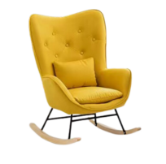
2 | 断奶桌 | 60*60*40cm | 规格尺寸：60*60*40cm  材质：优质实木多层板+橡胶木桌腿，耐磨、耐污、耐划伤、易清洁。实木桌腿，环保、结实、耐用。 | 个 | 36 | 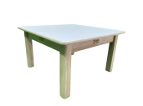
3 | 三面椅 | 33*31*36cm | 规格尺寸：33*31*36cm  材质：优质实木多层板+橡胶木椅腿，耐磨、耐污、耐划伤、易清洁。三面可坐，坐高分别额为16cm、20cm、36cm，可根据使用场景选择适宜高度。 | 个 | 165 | 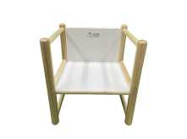
5 | 可堆叠婴儿床 | 130*60*20cm | 规格尺寸：130*60*20cm  材质：橡胶木材质，整体拆装结构，表面精细打磨，光滑无毛刺无疤结。边缘处全部做圆弧处理，外露钉均使用内嵌式。优质五金配件，安装更便捷，整体结构牢固，安全性高，符合国家标准规范的要求。  油漆：优质环保净味水性漆UV辊涂，三底两面，安全无味、耐磨、易清洁；  ★结构安全 (边缘及尖端、突出物) 、力学性能(床铺面冲击试验)、甲醛释放量符合GB 28007-2011和GB 18584-2001要求。（投标文件提供第三方检测机构出具的带CMA标识的合格检验报告）  ▲五金件中性盐雾试验符合GB/T 10125-2021。（投标文件提供第三方检测机构出具的带CMA标识的合格检验报告）  ▲橡胶木板表面涂层可迁移元素（锑、砷、钡、镉、铬、铅、汞、硒）≤0.025、木质件表面涂层（耐液1级）符合GB 28007-2011和GB/T 4893.1-2021（投标文件提供第三方检测机构出具的带CMA标识的合格检验报告）  ▲抗菌性能（大肠埃希氏菌、金黄色葡萄球菌）1级，抗菌率≥99.99%，符合GB/T 21866-2008。（投标文件提供第三方检测机构出具的带CMA标识的合格检验报告） | 个 | 165 | 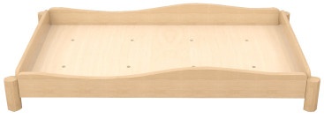
6 | 儿童衣柜 | 180*30*90cm | 规格尺寸：180*30*90cm  材质：8列16格柜，多层板材质，表面精细打磨，光滑无毛刺无疤结。边缘处全部做圆弧处理，外露钉均使用内嵌式。优质五金配件，安装更便捷，整体结构牢固，安全性高，符合国家标准规范的要求。  油漆：优质环保净味水性漆UV辊涂，三底两面，安全无味、耐磨、易清洁。 | 个 | 12 | 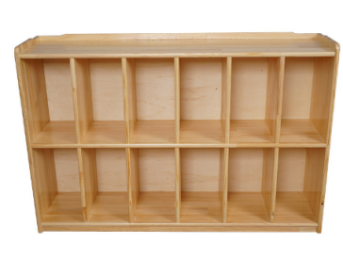
7 | 扶站镜 | 120*11.8*60cm | 规格尺寸：60*11.8*120cm  材质：优质实木多层板+亚克力镜面，圆滑的把杆设计，安全辅助婴学站，同时大镜面设计，便于婴儿在站立时才能看到自己，成为鼓励站立的成就感。 | 个 | 12 | 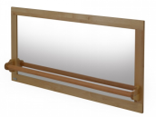
8 | 软包玩具柜 | 80*40*40cm，软垫76*39*6cm | 规格尺寸：80*40*40cm，软垫76*39*6cm  材质：优质实木多层板+软包垫+不锈钢镜面，正面用于游戏材料的存储收纳，背面用于镜面观察，上方软包垫的设计，可用于婴儿学习扶站、扶走。 | 个 | 12 | 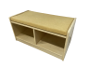
9 | 敞口收纳柜 | 90*40*25.5cm | 规格尺寸：90*40*25.5cm  材质：优质实木多层板+软包，向上开口的设计可满足婴儿取放游戏材料，同时便于教师整理收纳。 | 个 | 12 | 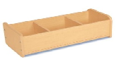
10 | 毛巾架 | 93.2×40×75cm | 尺寸：93.2×40×75cm  主材：采用16mm厚桦木饰面多层胶合板。  水性漆：涂料采用水性漆表面喷涂处理。  工艺：表面光洁，无裂缝，无毛刺，无锐边，连接牢固安全,边缘抛圆处理。 | 个 | 12 | 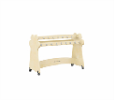
11 | 护理台 | 尺寸：76*55*80cm | 尺寸：76*55*80cm  1.材质：采用AA级橡胶木,台面板采用9mm实木多层板整板；立柱：5*2.5  2.工艺：三层设计，储物空间大；整体拆装结构，表面精细打磨，光滑无毛刺无疤结。边缘处全部做圆弧处理。  3.五金：优质五金配件，安装更便捷，整体结构牢固，安全性高；  4.涂层：优质环保净味水性漆UV辊涂，三底两面，安全无毒。 | 台 | 12 | 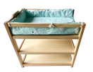
12 | 圆形地毯（大） | 直径200cm | 规格尺寸：直径200cm  材质：涤纶材质，柔软亲肤，不起球不掉色。 | 个 | 12 | 
13 | 圆形地毯（小） | 直径150cm | 规格尺寸：直径150cm  材质：涤纶材质，柔软亲肤，不起球不掉色。 | 个 | 12 | 

托育教室-托大班家具
序号 | 产品名称 | 规格尺寸 | 详细参数 | 单位 | 数量 | 参考图片
1 | 椅子 | 坐高26CM | 规格尺寸：坐高26CM  材质：加厚橡胶木板材+环保水性漆，纹理清楚、坚硬耐磨、圆弧边角光滑防止磕碰  五金：优质五金配件，安装更便捷，整体结构牢固，安全性高；  油漆：优质环保净味水性漆UV辊涂，三底两面，安全无味、耐磨、易清洁；  ★结构安全 (边缘及尖端、突出物) 、力学性能(座面冲击试验)、甲醛释放量符合GB 28007-2011和GB 18584-2001要求。（投标文件提供第三方检测机构出具的带CMA标识的合格检验报告）  ▲五金件中性盐雾试验符合GB/T 10125-2021。（投标文件提供第三方检测机构出具的带CMA标识的合格检验报告）  ▲橡胶木板表面涂层可迁移元素（锑、砷、钡、镉、铬、铅、汞、硒）≤0.025、木质件表面涂层（耐液1级）符合GB 28007-2011和GB/T 4893.1-2021（投标文件提供第三方检测机构出具的带CMA标识的合格检验报告）  ▲抗菌性能（大肠埃希氏菌、金黄色葡萄球菌）1级，抗菌率≥99.99%，符合GB/T 21866-2008。（投标文件提供第三方检测机构出具的带CMA标识的合格检验报告） | 把 | 300 | 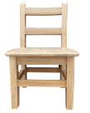
2 | 书桌 | 120×60×45CM | 规格尺寸：120×60×45CM  材质：加厚橡胶木板材+环保水性漆，纹理清楚、坚硬耐磨、圆弧边角光滑防止磕碰  五金：优质五金配件，安装更便捷，整体结构牢固，安全性高；  油漆：优质环保净味水性漆UV辊涂，三底两面，安全无味、耐磨、易清洁；  ★结构安全 (边缘及尖端、突出物) 、力学性能(桌面垂直冲击试验)、甲醛释放量符合GB 28007-2011和GB 18584-2001要求。（投标文件提供第三方检测机构出具的带CMA标识的合格检验报告）  ▲五金件中性盐雾试验符合GB/T 10125-2021。（投标文件提供第三方检测机构出具的带CMA标识的合格检验报告） | 张 | 60 | 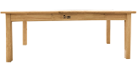
3 | 玩具柜 | 80×40×50CM | 规格尺寸：80×40×50CM  材质：加厚橡胶木板材+环保水性漆，纹理清楚、坚硬耐磨、圆弧边角光滑防止磕碰  工艺：亚光工艺；外表面和内表面以及幼儿手指可触及的隐蔽处，均没有锐利的棱角、毛刺，所有接触人体的边棱均倒圆处理。整体安全、环保，结构坚固、结实、耐用，不易损坏。  ▲基材：采用橡胶木板，依据GB/T3324-2017《木家具通用技术条件》，GB/T 35607-2017《绿色产品评价 家具》，HJ571-2010《环境标志产品技术要求 人造板及其制品》，木材含水率8.6%，家具涂层可迁移元素（铅Pb、镉Cd、铬Cr、汞Hg、锑Sb、钡Ba、硒Se、砷As）均未检出,产品总挥发性有机化合物（TVOC）的释放率（72h）0.01mg/（m²h）等各项检测均合格（投标文件提供第三方检测机构出具的带CMA标识的合格检验报告）  ▲依据LY/T2488-2015实木拼接板行业标准，抗弯强度最小值49.9MPa、侧拼抗剪强度最小值9.3MPa（投标文件提供第三方检测机构出具的带CMA标识的合格检验报告）  ▲水性清面漆：依据GB/T23999-2009 室内装饰装修用水性木器涂料等标准，VOC含量3.74g/L、甲醛含量8mg/kg、苯系物总和含量[限苯、甲苯、二甲苯（含乙苯）]未检出、耐磨性（750g/500r）≤0.025、耐碱性（50g/L NaHCO₃，1h）无异常、耐醇性（50％，1h）无异常，（投标文件提供第三方检测机构出具的带CMA标识的合格检验报告）  ▲胶粘剂：依据HG/T 2727-2010《聚乙酸乙烯酯乳液木材胶粘剂》，GB/T13354-1992《液态胶粘剂密度的测定方法重量杯法》黏度5.0pa.s，不挥发物37%，笨 未检出，甲苯+二甲苯 未检出，密度0.8g/cm³，压缩剪切强度（干强度、湿强度）8MPa （投标文件提供第三方检测机构出具的带CMA标识的合格检验报告） | 件 | 60 | 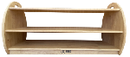
4 | 转角柜 | 65*40*50CM | 规格尺寸：65*40*50CM  材质：加厚橡胶木板材+环保水性漆，纹理清楚、坚硬耐磨、圆弧边角光滑防止磕碰  五金：优质五金配件，安装更便捷，整体结构牢固，安全性高；  油漆：优质环保净味水性漆UV辊涂，三底两面，安全无味、耐磨、易清洁；  ▲结构安全 (边缘及尖端、突出物) 、力学性能(结构和底架强度实验)、甲醛释放量符合GB 28007-2011和GB 18584-2001要求。（投标文件提供第三方检测机构出具的带CMA标识的合格检验报告）  ▲五金件中性盐雾试验符合GB/T 10125-2021。（投标文件提供第三方检测机构出具的带CMA标识的合格检验报告）  " | 件 | 15 | 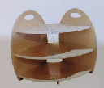
5 | 书架 | 80*30*50CM | 规格尺寸：80*30*50CM  材质：加厚橡胶木板材+环保水性漆，纹理清楚、坚硬耐磨、圆弧边角光滑防止磕碰  五金：优质五金配件，安装更便捷，整体结构牢固，安全性高；  油漆：优质环保净味水性漆UV辊涂，三底两面，安全无味、耐磨、易清洁； | 件 | 15 | 
6 | 水杯架 | 74*30*85CM | 规格尺寸：74*30*85CM  材质：加厚橡胶木板材+环保水性漆，纹理清楚、坚硬耐磨、圆弧边角光滑防止磕碰  五金：优质五金配件，安装更便捷，整体结构牢固，安全性高；  油漆：优质环保净味水性漆UV辊涂，三底两面，安全无味、耐磨、易清洁； | 件 | 15 | 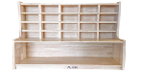
7 | 毛巾架 | 93.2×40×75cm | 尺寸：93.2×40×75cm  主材：采用16mm厚桦木饰面多层胶合板。  水性漆：涂料采用水性漆表面喷涂处理。  工艺：表面光洁，无裂缝，无毛刺，无锐边，连接牢固安全,边缘抛圆处理。 | 件 | 15 | 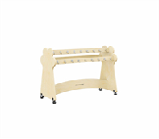
8 | 美工柜 | 80×40×50CM | 规格尺寸：80×40×50CM  边缘圆弧状，更安全。两侧有抓手，方便搬运。有分隔，可以实现干湿分离。  材质：加厚橡胶木板材+环保水性漆，纹理清楚、坚硬耐磨、圆弧边角光滑防止磕碰  五金：优质五金配件，安装更便捷，整体结构牢固，安全性高；  油漆：优质环保净味水性漆UV辊涂，三底两面，安全无味、耐磨、易清洁； | 件 | 15 | 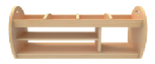
9 | 托班叠叠床 | 133*60*20cm | 尺寸：133*60*20cm  材质：床框采用17mmAA级橡胶木；床腿：46*46mm优质橡胶木；床板采用9mm实木多层板整板，打透气孔；  工艺：整体拆装结构，表面精细打磨，光滑无毛刺无疤结。边缘处全部做圆弧处理，外露钉均使用内嵌式；  五金：优质五金配件，安装更便捷，整体结构牢固，安全性高；  油漆：优质环保净味水性漆UV辊涂，三底两面，安全无味、耐磨、易清洁； | 件 | 300 | 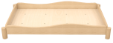

生活体验区
序号 | 产品名称 | 详细参数 |  | 单位 | 数量 | 参考图片
1 | 木制仿真厨房 | 厨房：60*31*77.5cm  炒锅：18.8*11cm  蒸锅：14*10cm  高调味瓶：3*7cm  低调味瓶：2.7*5.5cm  锅铲：3*11.5cm  油性笔：11cm  螃蟹：6.5cm  鱼：6.8cm  米饭：4.5cm  包菜和黄椒：4cm  蘑菇：4.3cm  青菜：7.3cm  面条：5.1cm | 品包含：2个锅，1个锅盖，4个调味瓶，2个盘子，3个锅铲，6个木制磁吸饭菜，一支油性笔，5节5号电池  规格尺寸：60*31*77.5cm  材质：优质木制+加厚榉木框架  自动循环出水仿真水槽，趣味十足，乐趣加倍。声光模拟，开启欢乐烹饪模式。厨房留言板，可反复擦写，磁吸贴贴。声光仿真灶台，木制仿真大烤箱，专属收纳区，培养收纳好习惯。专属宝宝的厨房小天地，可满足幼儿做饭游戏的需求，简约不简单，安全稳固，坚韧耐玩，开启欢快烹饪时光。 | 个 | 40 | 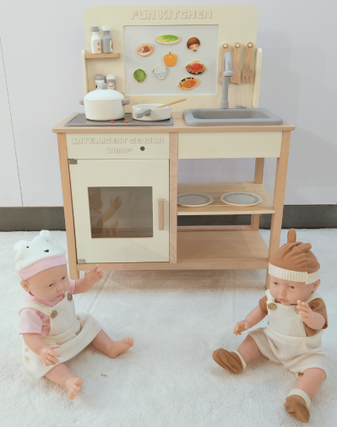
2 | 正方形糖果小碗 | 11.5*6.5cm | 本品包含：粉色、蓝色、绿色、紫色4只碗规格尺寸：11.5*6.5cm  材质：优质pp  正方形糖果色小碗，时尚外观设计，简约美观，丰富多样，一碗多用，内壁光滑，易清洁，防滑底部，耐摔结实，可模仿成人忙碌情景，可发展幼儿生活自理能力，满足幼儿假装游戏需求。 | 个 | 160 | 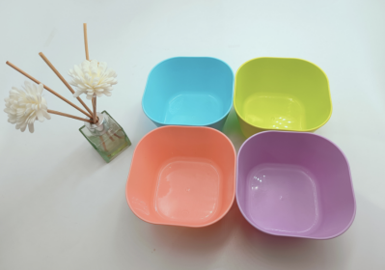
3 | 仿真蔬菜套装 | 菜花：6*5.7cm  玉米：4.5*3cm  藕片：5.2*4.5cm  番茄：7.5*3.5cm  胡萝卜：3.8*5*3cm  黄瓜：6.5*3cm | 本品包含：菜花1个，玉米1块，藕片1片，西红柿1块，胡萝卜1块，黄瓜1片。  规格尺寸：菜花：6*5.7cm玉米：4.5*3cm藕片：5.2*4.5cm番茄：7.5*3.5cm  胡萝卜：3.8*5*3cm黄瓜：6.5*3cm  材质：环保pvc  甄选优质环保pvc材料，高度仿真色泽饱满、纹理清晰、1：1还原蔬菜实物，恒久保鲜，可循环使用。满足幼儿假装做饭游戏的需求，促进幼儿模仿与认知能力的发展。 | 套 | 40 | 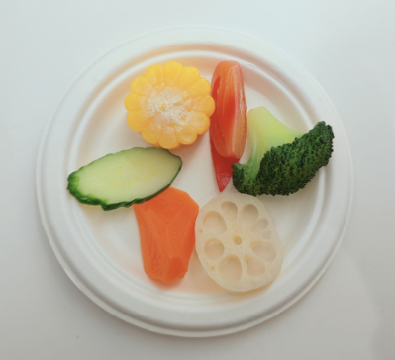
4 | 蛋白质套装 | 大虾：7.7*4.5*1.7cm  鸭腿：7.5*5cm  鸡腿：7*3cm  牛肉：3.5*2cm | 本品包含：烤虾2个，鸭腿1个，鸡腿1个，牛肉1块。  规格尺寸：大虾：7.7*4.5*1.7cm鸭腿：7.5*5cm鸡腿：7*3cm牛肉：3.5*2cm  材质：环保pvc  甄选优质环保pvc材料，高度仿真、色泽饱满、纹理清晰、1：1还原海鲜和肉类实物，恒久保鲜，可循环使用。满足幼儿假装做饭游戏的需求，促进幼儿模仿与认知能力的发展。 | 组 | 40 | 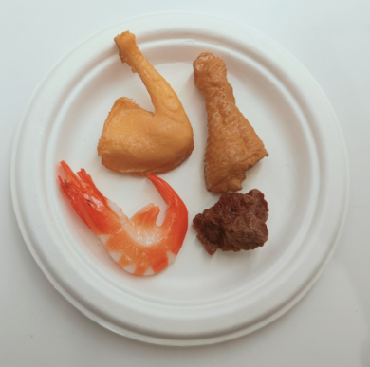
5 | 点心套装 | 原味曲奇：4.5*4cm  螺旋纹曲奇：4.5*4cm  蔓越莓曲奇：4.5*4cm | 本品包含：原味曲奇1块，螺旋纹曲奇1块，蔓越莓曲奇1块  规格尺寸：4.5*4cm  材质：环保pvc  甄选优质环保pvc材料，高度仿真、色泽饱满、纹理清晰、1：1还原曲奇点心实物，恒久保鲜，可循环使用。满足幼儿假装聚会游戏的需求，促进幼儿模仿、认知能力与社会交往能力的发展。 | 组 | 40 | 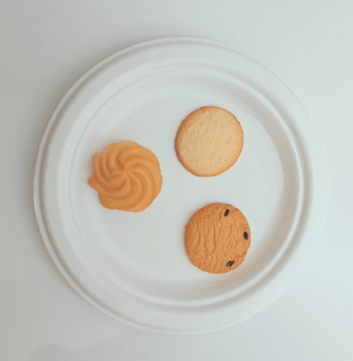
6 | 仿真早茶 | 直径：10cm  奶黄包：直径4cm | 本品包含：1个笼屉，4个奶黄包  规格尺寸：10cm直径  材质：塑料+pu  仿真笼屉，可开合，PU回弹，环保材质，做工精细，柔软逼真，淡淡香味，真实触感。满足幼儿假装做饭游戏的需求，促进自理能力、认知能力和社会交往能力的发展。 | 套 | 40 | 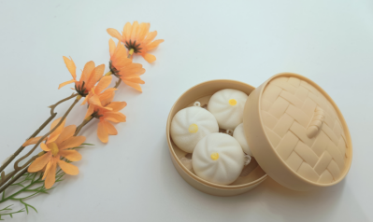
7 | 奶黄格子桌布 | 70*90cm | 规格尺寸：70*90cm  材质：pvc  防水防油pvc桌布，材质耐用，无异味，易清洁，安全健康。满足幼儿假装游戏与模仿的需求，促进幼儿社会交往能力、生活自理能力以及秩序性和认知能力的发展。 | 个 | 40 | 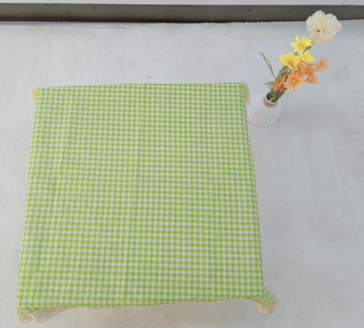
8 | 榴莲切切乐 | 8*8cm | 规格尺寸：8*8cm  材质：塑胶  仿真整个榴莲，匠心独运，可切可掰，魔术贴链接，结实不脏手，安全无异味。通过外形和颜色，让幼儿认识榴莲与榴莲个体特征，促进宝宝手眼协调，智力开发和对榴莲结构的理解。 | 个 | 75 | 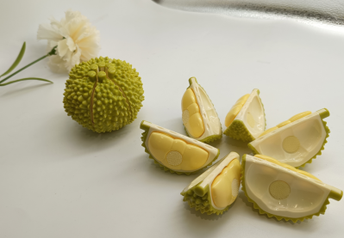
9 | 蔬菜切切乐 | 提篮：22.3*16*8cm  青瓜：13*4cm  紫甘蓝：6*5.5cm  土豆：5*3.5cm  大葱：13.5*2cm  白萝卜：9*3cm  青椒：5.5*4.5cm  蘑菇：4*4.5cm  洋葱：4*5cm  玉米：10*3cm  胡萝卜：11*3cm  茄子：11*3cm  菜刀：14*3cm | 本品包含：青瓜，紫甘蓝，土豆，大葱，白萝卜，青椒，蘑菇，洋葱，玉米，胡萝卜，茄子，菜刀，收纳篮  规格尺寸：22.3*16*8cm  材质：优质木制+环保水性漆  蔬菜玩具切面逼真，魔术贴链接，环保水性漆，安全无异味，木材光滑打磨，不伤手，通过外形和颜色，让幼儿认识蔬菜与蔬菜个体特征，促进宝宝手眼协调，智力开发和对食物结构的理解。 | 套 | 40 | 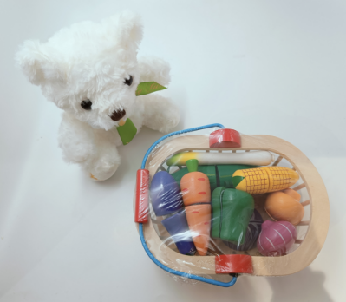
10 | 水果切切乐 | 托盘：23.5*18*5.2cm  梨：7*5cm  苹果：6*5cm  奇异果：6*4.5cm  菠萝：6*5cm  石榴：5.5*5cm  李子：6.5*4.5cm  柠檬：7*4.5cm  黄桃：7*5cm  桔子：6*5.5cm  刀：14*3cm | 本品包含：梨，苹果，奇异果，菠萝，石榴，李子，柠檬，黄桃，桔子，刀，收纳盒规格尺寸：23.5*18*5.2cm  材质：优质木制  水果玩具切面逼真，魔术贴链接，环保水性漆，安全无异味，木材光滑打磨，不伤手，通过外形和颜色，让幼儿认识水果与水果个体特征，促进宝宝手眼协调，智力开发和对水果结构的理解。 | 套 | 40 | 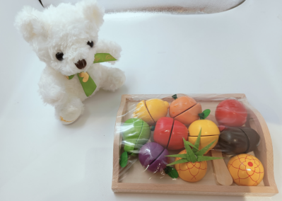
11 | 医药箱玩具 | 22*13*14cm | 本品包含：听诊器、体温计、注射器、药瓶、创可贴、药片等材料。  规格尺寸：22*13*14cm  材质：ABS环保塑料材质+木制  过家家医具手提箱，模拟看病、吃药、打针、听诊，隔层设计收纳便捷，手提塑料箱，方便携带，磁吸温度计，可替换调节温度，针筒真实可挤压。满足幼儿角色扮演的需求，锻炼幼儿多项认知，并且让幼儿对基础医疗器有所了解，寓教于乐。 | 套 | 40 | 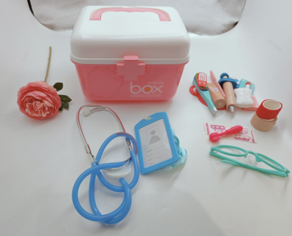
12 | 医生套装 | 外套：37*46cm  帽子：22*8.5cm | 本品包含：外套，帽子  规格尺寸：外套：37*46cm  帽子：22*8.5cm  材质：涤纶  精选优质面料，吸湿透气，柔软无刺激，轻盈不起球，十字设计凸显医生特色，双口袋设计还原真实医生服饰。满足幼儿角色扮演需求，促进幼儿模仿能力以及社会交往能力的发展。 | 套 | 40 | 

益智区
序号 | 产品名称 | 详细参数 | 单位 | 数量 | 参考图片
1 | 滑球轨道车 | 本产品包含滑轨一个、溜溜车3个、木球2个。  规格尺寸：滑轨 34*10*28cm 溜溜车4*5*2cm 球直径3.6  材质：滑轨采用优质榉木，质地坚硬，木质纹理越使用越光滑，不易开裂不易变形，多重工序打磨，圆润光滑，呵护幼儿安全游戏；环保水性漆喷漆，贴心呵护安全成长。设计细处用心：轨道采用凹槽内嵌方式，轨道框架通过木钉固定，美观大方，牢固耐用。  溜溜车进口榉木，木球内部安装颗粒，当滚动时发出悦耳声音，促进幼儿视觉追踪发育。 | 组 | 40 | 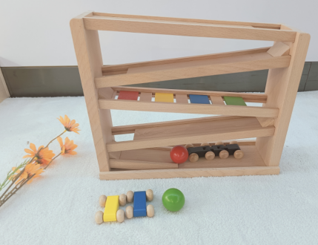
2 | 多功能钓鱼玩具 | 材质：优质橡木+环保水性漆；  规格尺寸：底板尺寸20.5*14.5*2cm；  小鱼尺寸：4*2.5*2cm；  含底板1个、小鱼15条、棍子5根、穿绳棍1根、钓鱼竿1根、游戏垫1张 | 套 | 40 | 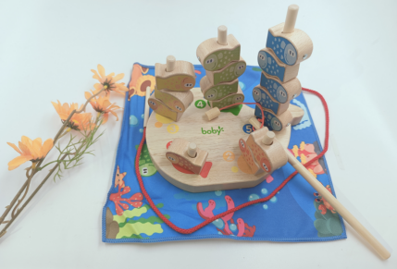
3 | 啤酒桶套装 | 规格尺寸：黄色：8*9cm  红色：7*8cm  绿色：6*7cm  蓝色：5*6cm  材质：采用环保塑料材质，表面光滑无毛刺，开关容易操作，促进幼儿对形状和材质的探索。 | 套 | 40 | 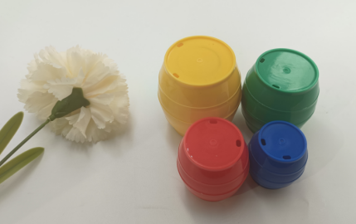
4 | 打桩台 | 本品包含打桩台1个、锤子1把  规格尺寸：20*9*10cm  材质：优选木材，幼儿多次敲打不惧冲击，精准开孔，幼儿可双面敲打，增进游戏趣味性。 | 套 | 40 | 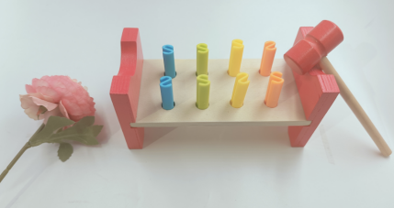
5 | 多层拼图 | 本品包含拼图嵌板1个，鲸鱼图形5个。  规格尺寸：14.6*9.7*1.5cm  材质：优质木制，水性喷漆，多层拼图增进幼儿对大小的感知和排序。 | 套 | 40 | 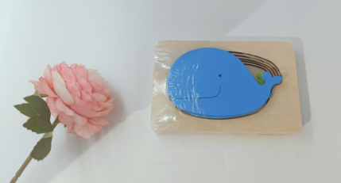
6 | 水果套装 | 本品包含托盘1个、水果17个、穿绳1个、钓竿1个。  规格尺寸：22.5*14.5cm  材质：精选木质+透明环保水性漆，为幼儿提供安全游戏。 | 套 | 40 | 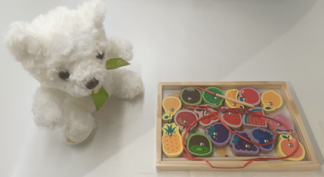
7 | 数字小火车 | 本品包含10个数字及1个火车头  规格尺寸：每个6.5*2.5*5.7cm  材质：严选优质木材，搭配安全水性漆和强磁力磁铁，色彩鲜艳，坚固耐玩，吸力牢固。精湛工艺，精细打磨，边角圆滑无毛刺，不伤宝宝小手。 | 套 | 40 | 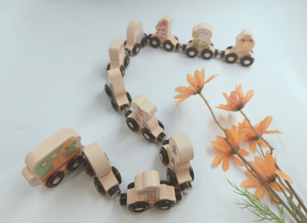
8 | 开锁玩具 | 材质：ABS环保塑料；  规格尺寸：锁头车9*7*4cm，钥匙7*3.5cm；  含锁头车6个、钥匙6把 | 套 | 40 | 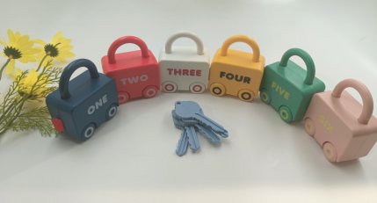
9 | 链条扣环 | 本品共包含套环70个  规格尺寸：长方体5*6cm 心形5.5*5cm 三角形6.2*65cm 椭圆形5.5*6.3cm 六边形边长4cm 平行四边形边长5.5cm 圆形直径5.6cm 正方形边长5.8cm  材质：精选环保PP材质，安全不怕啃咬，经久耐用。 | 套 | 40 | 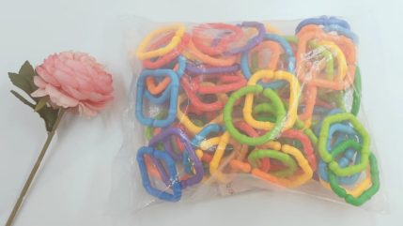

语言发展区
序号 | 产品名称 | 详细参数 |  | 单位 | 数量 | 参考图片
1 | 沙发 | 58.5*45*49cm | 规格尺寸：58.5*45*49cm  材质：木制，优质海绵，优质PU  卡通圆弧形设计保障婴儿游戏安全，走线密实工艺精益美观，环保PP沙发脚，可根据婴儿身高情况选择安装，以保障高度适宜。 | 个 | 80 | 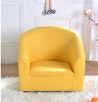
2 | 手偶 | 高40cm | 规格尺寸：27cm  材质：毛绒+填充棉。  材质柔软舒适，手感亲肤，动物造型可爱，增进幼儿对动物的情感与互动。 | 个 | 160 | 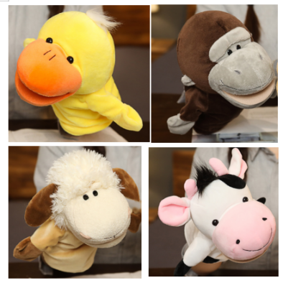
3 | 兔子玩偶 | 65cm | 规格尺寸：身高65cm  材质：绒布+填充棉  可爱造型，栩栩如生，可陪伴阅读，增进幼儿对阅读的兴趣。 | 个 | 40 | 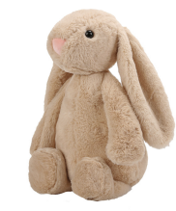
4 | 地毯（大） | 直径200cm | 规格尺寸：直径200cm  材质：涤纶材质。  柔软亲肤，不起球不掉色，厚重毯面，品质坚固，绒毛密集，易打理，可晾晒，可打卷，可水洗，持久耐用，易收纳。 | 个 | 40 | 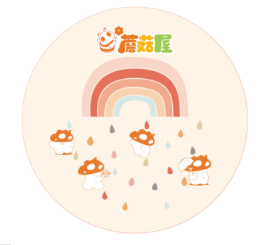
5 | 地毯（小） | 直径150cm | 规格尺寸：直径120cm  材质：涤纶材质。  柔软亲肤，不起球不掉色，厚重毯面，品质坚固，绒毛密集，易打理，可晾晒，可打卷，可水洗，持久耐用，易收纳。 | 个 | 40 | 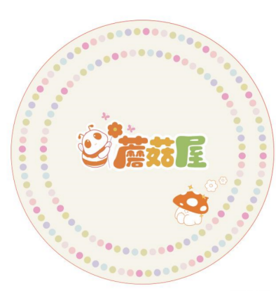
6 | 挂图 | 370*260mm | 规格尺寸：370*260mm  材质：300克铜板纸，双面四色印刷，圆角模切，双面覆膜，顶部打孔装订在一起，类似挂历，可翻页，可悬挂. | 本 | 40 | 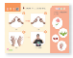  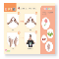

感统游戏区
序号 | 产品名称 | 参考图片 | 详细参数 | 单位 | 数量
1 | 百变彩虹组合 |  | 整体：长120*宽40.6*高45.7cm  大拱：长120*宽40.6*高45.7cm *1个  中拱：长87.4*宽40.6*高30.1cm *1个  小拱：长53.7*宽40.6*14.8cm *1个  材质工艺：PU革+EPE棉，国标环保材质呵护儿童健康，做工精细边缘衔接细致，缝合针脚紧密牢固耐使用。彩虹的操纵美观，可满足婴幼儿钻、爬、跳跃、平衡能力等多维度运动能力发展。  ▲提供产品pu革布料的抗菌性能符合GB/T31402-2023标准，其中大肠杆菌、金色葡萄球菌、白色念球菌抗菌率均＞99.9%（投标文件提供第三方检测机构出具的带CMA标识的合格检验报告）  ▲产品pu革布料的防霉性能符合GB/T24128-2018标准，其中黑曲霉、球毛壳霉、宛氏拟青霉、绳状青霉、长枝木霉在霉菌生长等级（21天）测试中结果均为没有生长。（投标文件提供第三方检测机构出具的合格检验报告） | 套 | 40
2 | 百变沙发组合 | 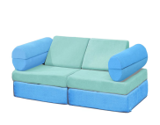 | 整体：120*60*57cm  三角形： 三角形底边32cm，高35cm, 两边长38.5cm *2个  半圆柱：14*14*60cm *4个  对折垫：60*120*8cm*1个  60*120*14cm*1个  材质工艺：PU革+高密度海绵，国标环保材质呵护儿童健康，做工精细边缘衔接细致，缝合针脚紧密牢固耐使用，可折叠设计可满足婴幼儿多样运动和认知发展需求，折叠处工艺精细，幼儿可自由折叠探索。 | 套 | 40
3 | 网纱隧道 | 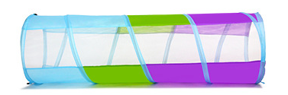 | 规格尺寸：整体长度1.5m，直径46cm，  材质：面料为牛津布，支架为圆形钢丝，可折叠收纳，自带收纳袋。透明网的设计，可便于幼儿与外界互动。 | 个 | 26

托育家具
序号 | 产品名称 | 规格尺寸 | 详细参数 | 单位 | 数量 | 参考图片
1 | 椅子 | 坐高26CM | 规格尺寸：坐高26CM  材质：加厚橡胶木板材+环保水性漆，纹理清楚、坚硬耐磨、圆弧边角光滑防止磕碰 | 把 | 424 | 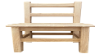
2 | 方桌 | 60*60*45cm | 规格尺寸：60*60*45cm  材质：优质实木多层板+防火面+橡胶木桌腿，耐磨、阻火、耐污、耐划伤、易清洁。实木桌腿，环保、结实、耐用。 | 个 | 106
3 | 玩具柜 | 80×40×50CM | 1、规格尺寸：80×40×50CM  材质：加厚橡胶木板材+环保水性漆，纹理清楚、坚硬耐磨、圆弧边角光滑防止磕碰  2、工艺：亚光工艺；外表面和内表面以及幼儿手指可触及的隐蔽处，均没有锐利的棱角、毛刺，所有接触人体的边棱均倒圆处理。整体安全、环保，结构坚固、结实、耐用，不易损坏。 | 件 | 40 | 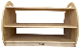
4 | 书架 | 80*30*50CM | 规格尺寸：80*30*50CM  材质：加厚橡胶木板材+环保水性漆，纹理清楚、坚硬耐磨、圆弧边角光滑防止磕碰 | 件 | 40 | 

其他设备
序号 | 产品名称 | 规格尺寸 | 详细参数 | 单位 | 数量 | 参考图片
1 | 拼接式软包 | 厚度5CM | 墙体软包:厚度5CM，底层木板，缓冲层为EPE，外包进口环保防滑防撕裂PU皮珍珠棉是一种性能优异的新型环保包装材料，它质地柔软、富有弹性，缓冲防震效果极佳，能有效抵御碰撞、挤压；具有良好的防水防潮性，可避免物品受潮受损；其化学稳定性强，不易腐蚀、不易变形，还无毒无味、绿色环保，邻苯二甲酸酯检测符合国家标准  PU 布是一种兼具实用性与多功能性的合成材料，其优点显著：质地柔软且富有弹性，触感舒适；表面光滑平整，色泽鲜艳且不易褪色，具有良好的视觉效果和装饰性；耐磨性能优异，抗撕裂、抗拉伸能力强，耐用性远高于普通布料，使用寿命更长；防水防潮且透气性能良好，既能阻挡水分侵入，又能保持内部空气流通；耐化学腐蚀，不易受油污、酸碱等物质侵蚀，便于清洁和维护；  ▲对甲醛检测符合GB/T2912.1-2009国家标准（投标文件提供第三方检测机构出具的带CMA标识的合格检验报告）  ▲对可分解致癌芳香胺染料的含量检测符合GB/T 17592-2011国家标准（投标文件提供第三方检测机构出具的带CMA标识的合格检验报告） | 平方米 | 1300 | 
2 | 拼接式地胶 | 厚度2.0MM | 规格尺寸：厚度2.0MM  地胶作为常见的地面装饰材料，优势突出：其质地柔韧，脚感舒适，能有效缓冲行走压力，降低摔倒风险；具有良好的防滑性能，即便遇水也不易打滑，保障安全；耐磨耐刮，抗冲击能力强，可承受频繁踩踏和重物摩擦，经久耐用；防水防潮且易清洁  ▲对外观、抗剥离力(纵向)、弯曲性检测符合GB/T 11982.1-2015国家标准（投标文件提供第三方检测机构出具的带CMA标识的合格检验报告）  ▲对建筑材料及制品燃烧性能分级检测符合GB/T 8624-2012国家标准（投标文件提供第三方检测机构出具的带CMA标识的合格检验报告） | 平方米 | 1600 | 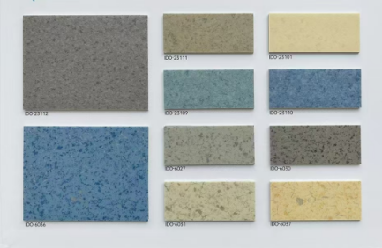

第五章 合同格式
(此合同样本仅供参考,合同具体细则以成交双方协定为准)

第一部分 合同协议书（参考格式）

项目名称： 合同编号：
甲方： 联系人：
联系电话：
乙方： 联系人：
联系电话： 签订地：
签订日期： 年 月 日

根据《中华人民共和国民法典》、《中华人民共和国政府采购法》等相关法律法规之规定， 以及 （项目名称）（项目编码： ）的《招标文件》， 乙方的《投标文件》及《中 标通知书》， 按照平等、自愿、公平和诚实信用的原则，经 （采购人名称） (以下 简称：甲方)和 （中标供应商名称） (以下简称：乙方)协商一致，约定以下合同条款， 以兹共同遵守、全面履行。
详细技术说明及其他有关合同项目的特定信息由合同附件予以说明，合同附件及本项目的 《招标文件》、《投标文件》、《中标通知书》等均为本合同的组成部分。
1.1 合同组成部分
下列文件为本合同的组成部分，并构成一个整体，需综合解释、相互补充。如果下列文件 内容出现不一致的情形，那么在保证按照采购文件确定的事项的前提下，组成本合同的多个文 件的优先适用顺序如下：
1.1.1 本合同及其补充合同、变更协议；
1.1.2 中标通知书；
1.1.3 投标文件（含澄清或者说明文件）；
1.1.4 招标文件（含澄清或者修改文件）；
1.1.5 其他相关采购文件。
1.2 货物
1.2.1 货物名称： ；
1.2.2 货物数量： ；
1.2.3 货物质量： 。
1.3 价款
本合同总价为：￥ 元（大写： 元人民币）。 分项价格：
序号 | 分项名称 | 分项价格
总价

1.4 付款方式和发票开具方式
1.4.1 付款方式： ；
1.4.2 发票开具方式： 。
1.5 货物交付期限、地点和方式
1.5.1 交付期限： ；
1.5.2 交付地点： ；
1.5.3 交付方式： 。
1.6 违约责任
1.6.1 除不可抗力外，如果乙方没有按照本合同约定的期限、地点和方式交付货物，那么甲方可要求乙方支付违约金，违约金按每迟延交付货物一日的应交付而未交付货物价格的 % 计算，最高限额为本合同总价的 %；迟延交付货物的违约金计算数额达到前述最高限额之日起，甲方有权在要求乙方支付违约金的同时，书面通知乙方解除本合同；
1.6.2 除不可抗力外，如果甲方没有按照本合同约定的付款方式付款，那么乙方可要求甲方支付违约金，违约金按每迟延付款一日的应付而未付款的 %计算，最高限额为本合同总价的 %；迟延付款的违约金计算数额达到前述最高限额之日起，乙方有权在要求甲方支付违约金的同时，书面通知甲方解除本合同；
1.6.3 除不可抗力外，任何一方未能履行本合同约定的其他主要义务，经催告后在合理 限内仍未履行的，或者任何一方有其他违约行为致使不能实现合同目的的，或者任何一方有腐败行为（即：提供或给予或接受或索取任何财物或其他好处或者采取其他不正当手段影响对方当事人在合同签订、履行过程中的行为）或者欺诈行为（即：以谎报事实或者隐瞒真相的方法来影响对方当事人在合同签订、履行过程中的行为）的，对方当事人可以书面通知违约方解除本合同；
1.6.4 任何一方按照前述约定要求违约方支付违约金的同时，仍有权要求违约方继续履行合同、采取补救措施，并有权按照己方实际损失情况要求违约方赔偿损失；任何一方按照前述约定要求解除本合同的同时，仍有权要求违约方支付违约金和按照己方实际损失情况要求违约方赔偿损失；且守约方行使的任何权利救济方式均不视为其放弃了其他法定或者约定的权利救 济方式；
1.6.5 除前述约定外，除不可抗力外，任何一方未能履行本合同约定的义务，对方当事人均有权要求继续履行、采取补救措施或者赔偿损失等， 且对方当事人行使的任何权利救济方式均不视为其放弃了其他法定或者约定的权利救济方式；

1.6.6 如果出现政府采购监督管理部门在处理投诉事项期间，书面通知甲方暂停采购活动的情形，或者询问或质疑事项可能影响中标结果的，导致甲方中止履行合同的情形，均不视为甲方违约。
1.7 合同争议的解决
本合同履行过程中发生的任何争议，双方当事人均可通过和解或者调解解决；不愿和解、 调解或者和解、调解不成的，可以选择下列第 种方式解决：
1.7.1 将争议提交 仲裁委员会依申请仲裁时其现行有效的仲裁规则裁决。
1.7.2 向 （被告住所地、合同履行地、合同签订地、原告住所地、标的物所在地等与 争议有实际联系的地点中选出的人民法院名称） 人民法院起诉。
1.8 合同生效
本合同自双方当事人盖章或者签字时生效。

甲方 ： 乙方：
统一社会信用代码： 统一社会信用代码或身份证号码：
住所： 住所：
法定代表人或 法定代表人
或授权代表（签字）： 或授权代表（签字）:
联系人： 联系人：
约定送达地址： 约定送达地址：
邮政编码： 邮政编码：
电话: 电话:
传真: 传真:
电子邮箱： 电子邮箱：
开户银行： 开户银行：
开户名称： 开户名称：
开户账号： 开户账号：

第二部分 合同一般条款
2.1 定义
本合同中的下列词语应按以下内容进行解释：
2.1.1 “合同”系指采购人和中标供应商签订的载明双方当事人所达成的协议，并包括所有的附件、附录和构成合同的其他文件。
2.1.2 “合同价”系指根据合同约定，中标供应商在完全履行合同义务后，采购人应支付给中标供应商的价格。
2.1.3 “货物”系指中标供应商根据合同约定应向采购人交付的一切各种形态和种类的物品，包括原材料、燃料、设备、机械、仪表、备件、计算机软件、产品等， 并包括工具、手册等其他相关资料。
2.1.4 “甲方”系指与中标供应商签署合同的采购人；采购人委托采购代理机构代表其与乙方签订合同的，采购人的授权委托书作为合同附件。
2.1.5 “乙方”系指根据合同约定交付货物的中标供应商；两个以上的自然人、法人或者其他组织组成一个联合体，以一个供应商的身份共同参加政府采购的，联合体各方均应为乙方或者与乙方相同地位的合同当事人，并就合同约定的事项对甲方承担连带责任。
2.1.6 “现场”系指合同约定货物将要运至或者安装的地点。
2.2 技术规范
货物所应遵守的技术规范应与采购文件规定的技术规范和技术规范附件(如果有的话)及 其技术规范偏差表(如果被甲方接受的话)相一致；如果采购文件中没有技术规范的相应说明， 那么应以国家有关部门最新颁布的相应标准和规范为准。
2.3 知识产权
2.3.1 乙方应保证甲方在使用该货物或其任何一部分时不受任何第三方提出的侵犯其著 作权、商标权、专利权等知识产权方面的起诉；如果任何第三方提出侵权指控，那么乙方须与该第三方交涉并承担由此发生的一切责任、费用和赔偿；
2.3.2 具有知识产权的计算机软件等货物的知识产权归属，详见合同专用条款。
2.4 包装和装运
2.4.1 除合同专用条款另有约定外,乙方交付的全部货物,均应采用本行业通用的方式进 行包装，没有通用方式的，应当采取足以保护货物的包装方式，且该包装应符合国家有关包装的法律、法规的规定。如有必要， 包装应适用于远距离运输、防潮、防震、防锈和防粗暴装卸，确保货物安全无损地运抵现场。由于包装不善所引起的货物锈蚀、损坏和损失等一切风险均由乙方承担。
2.4.2 装运货物的要求和通知，详见合同专用条款。
2.5 履约检查和问题反馈
2.5.1 甲方有权在其认为必要时，对乙方是否能够按照合同约定交付货物进行履约检查， 以确保乙方所交付的货物能够依约满足甲方之项目需求，但不得因履约检查妨碍乙方的正常工作，乙方应予积极配合；
2.5.2 合同履行期间，甲方有权将履行过程中出现的问题反馈给乙方，双方当事人应以书面形式约定需要完善和改进的内容。
2.6 结算方式和付款条件 详见合同专用条款。
2.7 技术资料和保密义务
2.7.1 乙方有权依据合同约定和项目需要，向甲方了解有关情况，调阅有关资料等，甲方应予积极配合；
2.7.2 乙方有义务妥善保管和保护由甲方提供的前款信息和资料等；
2.7.3 除非依照法律规定或者对方当事人的书面同意，任何一方均应保证不向任何第三方提供或披露有关合同的或者履行合同过程中知悉的对方当事人任何未公开的信息和资料，包括但不限于技术情报、技术资料、商业秘密和商业信息等，并采取一切合理和必要措施和方式防止任何第三方接触到对方当事人的上述保密信息和资料。
2.8 质量保证
2.8.1 乙方应建立和完善履行合同的内部质量保证体系，并提供相关内部规章制度给甲方，以便甲方进行监督检查；
2.8.2 乙方应保证履行合同的人员数量和素质、软件和硬件设备的配置、场地、环境和设施等满足全面履行合同的要求，并应接受甲方的监督检查。
2.9 货物的风险负担
货物或者在途货物或者交付给第一承运人后的货物毁损、灭失的风险负担详见合同专用条款。
2.10 延迟交货
在合同履行过程中，如果乙方遇到不能按时交付货物的情况，应及时以书面形式将不能按时交付货物的理由、预期延误时间通知甲方；甲方收到乙方通知后，认为其理由正当的，可以书面形式酌情同意乙方可以延长交货的具体时间。
2.11 合同变更
2.11.1 双方当事人协商一致，可以签订书面补充合同的形式变更合同，但不得违背采购 文件确定的事项，且如果系追加与合同标的相同的货物的，那么所有补充合同的采购金额不得超过原合同价的 10%；
2.11.2 合同继续履行将损害国家利益和社会公共利益的，双方当事人应当以书面形式变 更合同。有过错的一方应当承担赔偿责任，双方当事人都有过错的，各自承担相应的责任。
2.12 合同转让和分包
合同的权利义务依法不得转让，但经甲方同意，乙方可以依法采取分包方式履行合同，即：依法可以将合同项下的部分非主体、非关键性工作分包给他人完成， 接受分包的人应当具备相应的资格条件，并不得再次分包，且乙方应就分包项目向甲方负责，并与分包供应商就分包项目向甲方承担连带责任。
2.13 不可抗力
2.13.1 如果任何一方遭遇法律规定的不可抗力，致使合同履行受阻时，履行合同的期限 应予延长，延长的期限应相当于不可抗力所影响的时间；
2.13.2 因不可抗力致使不能实现合同目的的，当事人可以解除合同；
2.13.3 因不可抗力致使合同有变更必要的，双方当事人应在合同专用条款约定时间内以 书面形式变更合同；
2.13.4 受不可抗力影响的一方在不可抗力发生后，应在合同专用条款约定时间内以书面 形式通知对方当事人，并在合同专用条款约定时间内，将有关部门出具的证明文件送达对方当事人。
2.14 税费
与合同有关的一切税费，均按照中华人民共和国法律的相关规定。
2.15 乙方破产
如果乙方破产导致合同无法履行时，甲方可以书面形式通知乙方终止合同且不给予乙方任何补偿和赔偿，但合同的终止不损害或不影响甲方已经采取或将要采取的任何要求乙方支付违约金、赔偿损失等的行动或补救措施的权利。
2.16 合同中止、终止
2.16.1 双方当事人不得擅自中止或者终止合同；
2.16.2 合同继续履行将损害国家利益和社会公共利益的，双方当事人应当中止或者终止 合同。有过错的一方应当承担赔偿责任，双方当事人都有过错的，各自承担相应的责任。
2.17 检验和验收
2.17.1 货物交付前，乙方应对货物的质量、数量等方面进行详细、全面的检验，并向甲 方出具证明货物符合合同约定的文件；货物交付时，乙方在合同专用条款约定时间内组织验收， 并可依法邀请相关方参加，验收应出具验收书。
2.17.2 合同期满或者履行完毕后， 甲方有权组织（包括依法邀请国家认可的质量检测机构参加）对乙方履约的验收，即：按照合同约定的技术、服务、安全标准， 组织对每一项技术、服务、安全标准的履约情况的验收，并出具验收书。
2.17.3 检验和验收标准、程序等具体内容以及前述验收书的效力详见合同专用条款。
2.18 通知和送达
2.18.1 任何一方因履行合同而以合同第一部分尾部所列明的 发出的所有通知、文件、材料，均视为已向对方当事人送达；任何一方变更上述送达方式或者地址的，应于个工作日内书面通知对方当事人，在对方当事人收到有关变更通知之前，变更前的约定送达方式或者地址仍视为有效。
2.18.2 以当面交付方式送达的，交付之时视为送达；以电子邮件方式送达的，发出电子 邮件之时视为送达；以传真方式送达的，发出传真之时视为送达；以邮寄方式送达的，邮件挂号寄出或者交邮之日之次日视为送达。
2.19 计量单位
除技术规范中另有规定外,合同的计量单位均使用国家法定计量单位。
2.20 合同使用的文字和适用的法律
2.20.1 合同使用汉语书就、变更和解释；
2.20.2 合同适用中华人民共和国法律。
2.21 履约保证金
2.21.1 采购文件要求乙方提交履约保证金的，乙方应按合同专用条款约定的方式，以支 票、汇票、本票或者金融机构、担保机构出具的保函等非现金形式， 提交不超过合同价 10%的履约保证金；
2.21.2 履约保证金在合同专用条款约定期间内或者货物质量保证期内不予退还或者应完全有效，前述约定期间届满或者货物质量保证期届满之日起 个工作日内，甲方应将履约保证金退还乙方；
2.21.3 如果乙方不履行合同，履约保证金不予退还；如果乙方未能按合同约定全面履行 义务，那么甲方有权从履约保证金中取得补偿或赔偿，同时不影响甲方要求乙方承担合同约定的超过履约保证金的违约责任的权利。
2.22 合同份数
合同份数按合同专用条款规定，每份均具有同等法律效力。

第三部分 合同专用条款
本部分是对前两部分的补充和修改，如果前两部分和本部分的约定不一致，应以本部分的约定为准。本部分的条款号应与前两部分的条款号保持对应；与前两部分无对应关系的内容可另行编制条款号。
条款号 | 约定内容

第六章 投标文件格式

(项目名称)
项目编码：

投 标 文 件

投标单位名称： （加盖单位公章）
投标单位地址：
法人或法人授权代表（签字或盖章）：
投标单位联系电话：

年 月 日

第一部分：商务部分
1、法定代表人身份证明或授权委托书
（1）法定代表人身份证明

单位名称：
单位性质：
成立时间： 年 月 日
经营期限：
姓名： 性别： 年龄： 职务：
系 的法定代表人。
特此证明。

法人身份证复印件背面

法人身份证复印件正面

投标单位名称（盖章）：
法定代表人或授权代理人（签字或盖章）：
日 期： 年 月 日

（2）授权委托书
本授权委托书声明：我 系 的法定代表人，现授权委托 的 为我的代理人，以本单位的名义参加 投标活动。代理人在参加整个招标投标活动、合同签订过程中所签署的一切文件和处理与之相关的一切事物，我均予承认。
代理人： 性别： 年龄： 部 门： 职务：

法定代表人身份证
（正面）

法定代表人身份证
（反面）

代理人身份证
（正面）

代理人身份证
（反面）

投标单位名称（盖章）：
法定代表人或授权代理人（签字或盖章）： 日 期： 年 月 日

2、投标单位基本情况
企业信息一览表

投标单位名称
注册地址 |  |  |  | 邮政编码
联系方式 | 联系人 |  |  | 联系电话
 | 传真 |  |  | 邮箱
企业性质
法定代表人 | 姓名 |  | 技术职称 |  | 电话
技术负责人 | 姓名 |  | 技术职称 |  | 电话
成立时间 |  |  | 员工总人数：
营业执照号
注册时间
开户银行
银行账号
经营范围备注

3、投标保证金打款凭证或投标保函
（投标保证金打款凭证或保函凭证）

4、商务条款响应/偏离表
投标单位名称（公章）： 项目编码：

序号 | 招标文件要求 | 投标文件响应 | 响应/偏离 | 说明
1
2
3
4
…
注：本项目商务条款至少包括：合同履行期限、采购内容、投标保证金响应、投标文件有效期、 履约保证金等，投标人必须与招标文件要求对应填写。

投标单位名称（盖章）：
法定代表人或授权代理人（签字或盖章）： 日 期： 年 月 日

5、在经营活动中没有重大违法记录的书面声明

致： （招标人） ：

我方参加 项目（项目编码： ）的政府采购

活动，并声明：

我方参加本采购项目政府采购前 3 年内在经营活动中没有因违法经营受到刑事处罚或者 责令停产停业、吊销许可证或者执照、较大数额罚款等行政处罚。
特此声明！

投标单位名称（盖章）：
法定代表人或授权代理人（签字或盖章）： 日 期： 年 月 日

6、社会法人无失信被执行行为承诺书

本公司郑重承诺：

本公司遵守法律法规规定，愿意接受社会各界监督，若有违反《中华人民共和国政府采购法》中对投标人应遵守的规定，自愿依法接受取消投标资格、记入信用档案、取消中标资格、没收投标保证金等有关处理，愿意承担法律责任，给招标 人造成损失的，依法承担赔偿责任。

投标单位名称（盖章）：
法定代表人或授权代理人（签字或盖章）： 日 期： 年 月 日

7、无重大税收违法行为承诺书

本人以企业法定代表人的身份郑重承诺：

本公司近三年无重大税收违法行为，愿意接受社会各界监督。

本公司及法定代表人若有违反承诺内容的行为， 自愿依法接受取消投标资格、记入信用 档案、取消中标资格、没收投标保证金等有关处理， 愿意承担法律责任，给招标人造成损失的， 依法承担赔偿责任。

投标单位名称（盖章）：
法定代表人或授权代理人（签字或盖章）： 日 期： 年 月 日

8、中标服务费承诺书

新疆惠合正德工程管理有限公司：

我公司在贵公司组织的（项目名称）（项目编码）招标中若获中标，我公司承诺，保证在 领取中标通知书前按招标书有关规定，电汇或贵公司认可的其他方式向贵公司支付中标服务费。
特此承诺。

投标单位名称（盖章）：
法定代表人或授权代理人（签字或盖章）： 日 期： 年 月 日

9、售后服务

（包含售后服务方案、场地、设备、人员等）

10、投标人认为需要提供的其他材料；

11、商务部分评分细则里需要提供的相关材料及方案；

第二部分：技术部分
1、技术要求响应/偏离表

投标单位名称（公章）： 项目编码：

序 号 | 产品名称 | 招标文件要求 | 投标响应 | 响应/正偏离/ 负偏离 | 偏离对产品性 能的影响
注： 根据招标文件技术参数要求逐条对应填写，投标人必须根据所提供的相应的资格证明文 件如实填写，不得虚假响应，否则将取消其投标或中标资格，并按有关规定进行处罚。

投标单位名称（盖章）：
法定代表人或授权代理人（签字或盖章）： 日 期： 年 月 日

2、货物的详细配置清单

序号 | 名称 | 品牌 | 产地 | 生产厂家 | 详细配置清单 | 规格型号

投标单位名称（盖章）：
法定代表人或授权代理人（签字或盖章）： 日 期： 年 月 日

3、项目方案

（格式自拟）

4、服务承诺书

致： （招标人） ：
本承诺声明： （投标人名称）对本招标文件的相关要求完全响应。若有幸中标将严格按 照以上承诺进行服务。

特此声明

投标单位名称（盖章）：
法定代表人或授权代理人（签字或盖章）： 日 期： 年 月 日

5、招标文件规定的其它材料

1、所投产品情况，货物符合招标文件规定的证明材料
2、技术部分评分细则里需要提供的相关材料及方案。

第三部分：经济部分
1、投标承诺书
致（招标人）：
根据已收到的 （项目名称）招标文件，我单位经研究贵方的招标文件后：
1、我方愿以投标报价 元（大写： ） 及投标承诺书的承诺承包本招标文件中所述招标范围内的全部内容。
2、合同履行期限： 。
3、如果我方中标，非招标人原因，我方保证将按招标文件要求，完成本项目供货 。
4、如果我方中标，我方将按招标文件规定的时间内签订合同。如果违约，我方愿以投标保证金作为赔偿金，同时贵方有权终止我方中标并选择其它投标人。
5、如果我方中标，完成项目的货物与招标文件要求不一致的，服务达不到要求，我方将进行整改直至贵方对服务满意为止。
6、贵方的招标文件、答疑文件、招标文件补充、成交通知书和本投标文件将做为合同附件，具有同等法律效力。
7、如果我方未中标，贵方没有必要对我方做出任何解释和说明，我方将充分尊重和理解贵方的选择。

投标单位名称（盖章）：
法定代表人或授权代理人（签字或盖章）： 日 期： 年 月 日

2、开标一览表
项目名称: 项目编码：
投标单位名称：

序号 | 条款名称 | 内容 | 备注
1 | 项目名称
2 | 合同履行期限
3 | 项目地点
4 | 投标报价（元） | 投标总价：小写：  大写：

投标单位名称（盖章）：
法定代表人或授权代理人（签字或盖章）： 日 期： 年 月 日

3、报价明细表
注：
1、投标人不可更改采购清单中的数量，否侧投标将被否决。招标人清标时发现报价数量不一致，可取消投标人中标资格。
2、投标总报价为投标人完成招标范围所述的全部工程内容的体现和完成该项目的成本、 管理费、技术措施费、利润、风险费及政策性文件规定的不可竞争费用、规费和税金等所有费用，以及所有根据合同或其它原因由投标人支付的税金和其它应缴纳的费用。
3、采购清单中的设备及货物报价均需包含人工、供货、运输费、装卸费、售后服务费、 验收费用、安装调试费、运费及税金等相关伴随服务以及售后服务等一切费用。

4、诚信投标承诺书

本人以企业法定代表人的身份郑重承诺：
一、将遵循公开、公正和诚实信用的原则自愿参加 项目的投标；
二、所提供的一切材料都是真实、有效、合法的；
三、不出借、转让资质证书，不让他人挂靠投标，不以他人名义投标或者以其他方式弄虚作假，骗取中标；
四、不与其他投标人相互串通投标报价，不排挤其他投标人的公平竞争、损害招标人的合法权益；
五、不与招标人、招标代理机构或其他投标人串通投标， 损害国家利益、社会公共利益或者他人的合法权益；
六、严格遵守开标现场纪律，服从监管人员管理；
七、保证中标后不转包，若有分包征得招标人同意；
八、保证中标之后，按照投标文件要求提供相关后续服务；
九、保证企业及所属相关人员在本次投标中无行贿等犯罪行为；
十、如在投标过程和公示期间发生投诉行为，保证按照《伊犁州招标采购活动投诉处理暂行办法》要求进行。投诉内容符合要求，投诉材料加盖企业公章或由法定代表人授权委托人签字，并附有关身份证明复印件。不恶意投诉，对本公司提供的投诉线索的真实性负责，否则愿接受有关部门的处罚。
以上内容我已仔细阅读，本公司若有违反承诺内容的行为，自愿依法接受取消投标资格、记入不良信用档案、取消中标资格、没收投标保证金等有关处理，愿意承担法律责任，给招标人造成损失的，依法承担赔偿责任。

投标单位名称（盖章）：
法定代表人或授权代理人（签字或盖章）： 日 期： 年 月 日

5、投标人认为需要提供的其他材料
附件 1
中小企业声明函（货物）

本公司（联合体）郑重声明，根据《政府采购促进中小企业发展管理办法》（财库
〔2020〕[2020]46 号）的规定，本公司（联合体）参加（单位名称）的（项目名称）采购活动，提供的货物全部由符合政策要求的中小企业制造。相关企业（含联合体中的中小企业、签订分包意向协议的中小企业）的具体情况如下：
1.（标的名称），属于（采购文件中明确的所属行业）；制造商为（企业名称），从业人员 人，营业收入为 万元，资产总额为 万元，属于（中型企业、小型企业、微型企业）；
2.（标的名称），属于（采购文件中明确的所属行业）；制造商为（企业名称），从业人员 人，营业收入为 万元，资产总额为 万元，属于（中型企业、小型企业、微型企业）；
……

以上企业，不属于大企业的分支机构，不存在控股股东为大企业的情形，也不存在与大企业的负责人为同一人的情形。
本企业对上述声明内容的真实性负责。如有虚假，将依法承担相应责任。

单位名称（盖章）： 日 期：
注1：从业人员、营业收入、资产总额填报上一年度数据，无上一年度数据的新成立企业可不填报。
注2：请在本表中填写前附表中写明的中小企业行业类别。

附件 2
监狱企业声明函（如有）

本单位郑重声明，本单位在参加（采购人名称）的（招标项目名称）项目采购活动提供以下监狱企业制造的货物（或监狱企业承担的工程、或监狱企业承接的服务），具体情况如下：（按照实际情况勾选或填空）
（1）□（制造商名称）属于监狱企业，后附省级以上监狱管理局、戒毒管理局（含新疆生产建设兵团）出具的属于监狱企业的证明文件。

（2）□ （制造商名称）属于监狱企业并作为联合体一方，其提供协议合同金额占到共同投标协议合同总金额的比例为 。后附省级以上监狱管理局、戒毒管理局（含新疆生产建设兵团）出具的属于监狱企业的证明文件。
（3）□ （制造商名称）属于监狱企业并作为分包方，其提供协议合同金额占到分包意向协议合同总金额的比例为 。后附省级以上监狱管理局、戒毒管理局（含新疆生产建设兵团）出具的属于监狱企业的证明文件。
本单位对上述声明的真实性负责。如有虚假，将依法承担相应责任。

单位名称（盖章）：日 期：

附件 3
疾人福利性单位声明函（如有）

本单位郑重声明，根据《财政部民政部中国残疾人联合会关于促进残疾人就业政府采购 政策的通知》（财库〔2017〕 141 号）的规定，本单位为符合条件的残疾人福利性单位，且本单位参加 单位的 项目采购活动提供本单位制造的货物（由本单位承担工程/提供服务），或者提供其他残疾人福利性单位制造的货物（不包括使用非残疾人福利性单位注册商标的货物）。
本单位对上述声明的真实性负责。如有虚假，将依法承担相应责任。

单位名称（盖章）：日 期：

